IROJE architects & planners

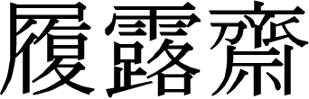 2-8 Dongsung-dong, Chongno-gu, Seoul 110-510, Korea t/82 2 763 2010 f/82 2 745 3606 e-mail/iroje@iroje.com

**의 견 서**

**□ 피청구인 보충서면에 대한 의견**

1. 국토의 계획 및 이용에 관한 법률 제 58조 및 같은 법 시행령 제 56조 개발행위허가 기준에 불 부합 관련

**→ 의견 : 피청구인은 최초 건축허가신청과 비교하여 변경 건축허가신청 규모의 이유를 들어 최초 개발행위허가신청의 목적에 부합하지 않는다고 판단하였으나 본 건의 건축진행과정에서 건축주가 변경되었고 그에 따른 사업목적의 변경은 당연한 것이며 이에 적법한 절차에 따라 건축허가변경신청을 진행하였음.**

**또한 교통처리계획과 관련하여 피청구인은 단순히 현장사진을 근거로 원활한 차량흐름과 교통안전확보가 어려운 상황이라고 판단하고 있는 바, 이에 *`교통영향검토서’*를 근거 자료로 제출함.**

# 첨부 – 1. 교통영향검토서 참조

2. 건축법시행령 제119조 제1항 제2호에 따른 건축면적 산출 재검토(건폐율 20%초과) 관련

**→ 의견 : 피청구인이 제출한 건축면적산정 자료에서,**

**① 지상1층 휴게마당은 둘레의 안전난간을 포함한 높이(3.2m)로 잘못 판단하여 산출되었으며 지표면으로부터 1m 이하(0.99m)이므로 건축면적 산정에서 제외되어야 함.**

**② 옥외계단(연결통로-가벽포함)의 면적산출에서 옥외계단은 이미 협의과정에서 삭제되었으며 해당부분은 지상1층의 상부 및 남/북측 입면이 개방된 외부공간으로서 건축법 제 119조 제1항 제2호에 의거 건축면적산입에서 제외되는 것임.**

**③ 또한 보충서면의 수기자료를 확인한 결과 기존건축면적 산출에서 건물과 연결된 브릿지 부분을 중복산출 하였음.**

**- 468.52㎡ 가 아닌 435.74㎡ 가 맞는 것 임.**

**상기 내용과 같이 피청구인의 산출근거에 오류가 있다고 판단되며 변경 건축허가신청도**

**서 상의 건축면적 관련 내용은 변함없으며 협의과정에서 이미 보완완료 되었던 사항임.**

# 첨부 – 2. 설명자료_①,②,③ 참조

3. 주차장 설비기준 부적합 관련

- 주차장법시행규칙 제 11조 제5항 제 6호 규정에 따라 지하 1층 주차시설은 보행인 의 통로가 필요함에도 통행로 미확보.(시설물과 주차단위구획 사이 폭 0.5m)

**→ 의견 : 제출도서 검토결과 통행로 미확보와 차로 폭 미확보 부분은 인정하나 법적주차대수(12대)**

**를 감안해 볼 때 충분한 계획주차대수(49대)가 확보된 바 언급된 점검공간 출입구 전면**

**의 주차구획 4대를 삭제하면 11.23m 의 폭을 확보할 수 있으므로 통행로 0.5m 와 차로**

**6m의 공간확보가 가능함.**

**이는 주차계획의 문제로 보완가능하며 허가반려사유로는 부당함.**

# 첨부 – 2. 설명자료_④ 참조

4. 기타사항

- 오수량 산정표 지하 1층 용도표기 오기 관련

**→ 의견 : 용도표기의 오기가 아닌 대표용도만 기입된 것이며 *`하수도법 제35조 2항’* 및 *환경부고시***

***[건축물의 용도별 오수 발생량 및 정화조 처리대상인원 산정기준]* 에 따라 해당 용도에**

**따른 처리대상인원 및 오수량산정에 변동사항 없음.**

**지하1층 대표용도인 자동차영업소는 이외 용도인 사무소의 해당 산정기준과 동일하므로**

**산정결과에 변동사항 없음.**

# 첨부 – 2. 설명자료_⑤,⑥참조

- 건축평면도와 구조평면도(종/횡단면도 포함)가 상이하며 이에 따른 건축구조계산 재검토 관련

**→ 의견 : 건축과 허가협의 과정에서 지하1층 층고조정(6.9m 에서 4.6m로 변경)으로 인해 변경된**

**사항이며 층고가 낮아짐에 따라 오히려 구조계산 상의 설계하중 및 부재 사이즈가 저감**

**되며 도면상 삭제되지 않은 옥외계단 역시 동일한 사안으로 도서보완으로 처리가능한 사**

**항이며 허가신청 반려사유로 부당함.**

- 유해/위험방지 계획서 심사결과 보완사항에 대한 처리결과 미제출 관련

**→ 의견 : `유해/위험방지 계획서 심사결과 보완사항에 대한 처리결과’는 허가 후 본 공사의 착수7일**

**전까지 한국산업안전보건공단에 제출하여 승인받는 사항으로서 건축허가과정에서는 `유**

**해/위험방지 계획서 심사결과 보완사항 확인서’를 제출하는 것으로 보완처리 되었던 사**

**항이며 변경 건축허가가 완료되지 않은 시점에서 `유해/위험방지계획서 심사결과 보완사**

**항에 대한 처리결과’ 제출을 요구하는 것은 행정절차상 부당함.**

**또한 `유해/위험방지계획서 심사결과 통지서’ 갑지에서는, 착수 15일 전까지 보완계획서**

**제출 및 검토를 득한 후 공사를 진행하도록 명시 하고 있음.**

# 첨부 – 3. 유해/위험방지계획서 심사결과 통지서,

유해/위험방지계획서 조건부승인에 대한 보완확인서 참조

**\* 피청구인이 보충서면에서 주장한 상기 내용에 대한 수 차례의 보완요구는 민원이력 및 보완/보**

**정요구서에서 확인할 수 없으며 이미 보완완료된 사안이거나 보완통보 없이 반려처분공문에서 처**

**음 언급된 내용임.**

# 첨부 – 4. 민원이력 1부.

5. 보완/보정요구서 1부.

6. 협의결과내역 1부. 참조

**# 첨부** - 1. 교통영향검토서 1부.

2. 설명자료 1부.

3. 유해/위험방지계획서 심사결과 통지서, 유해/위험방지계획서 조건부승인에 대한 보완확인서

4. 민원이력 1부.

5. 보완/보정요구서 1부.

6. 협의결과내역 1부. 끝.

**# 첨부 – 1. 교통영향검토서**

**<별첨>**

**# 첨부 – 2. 설명자료_①,②,③**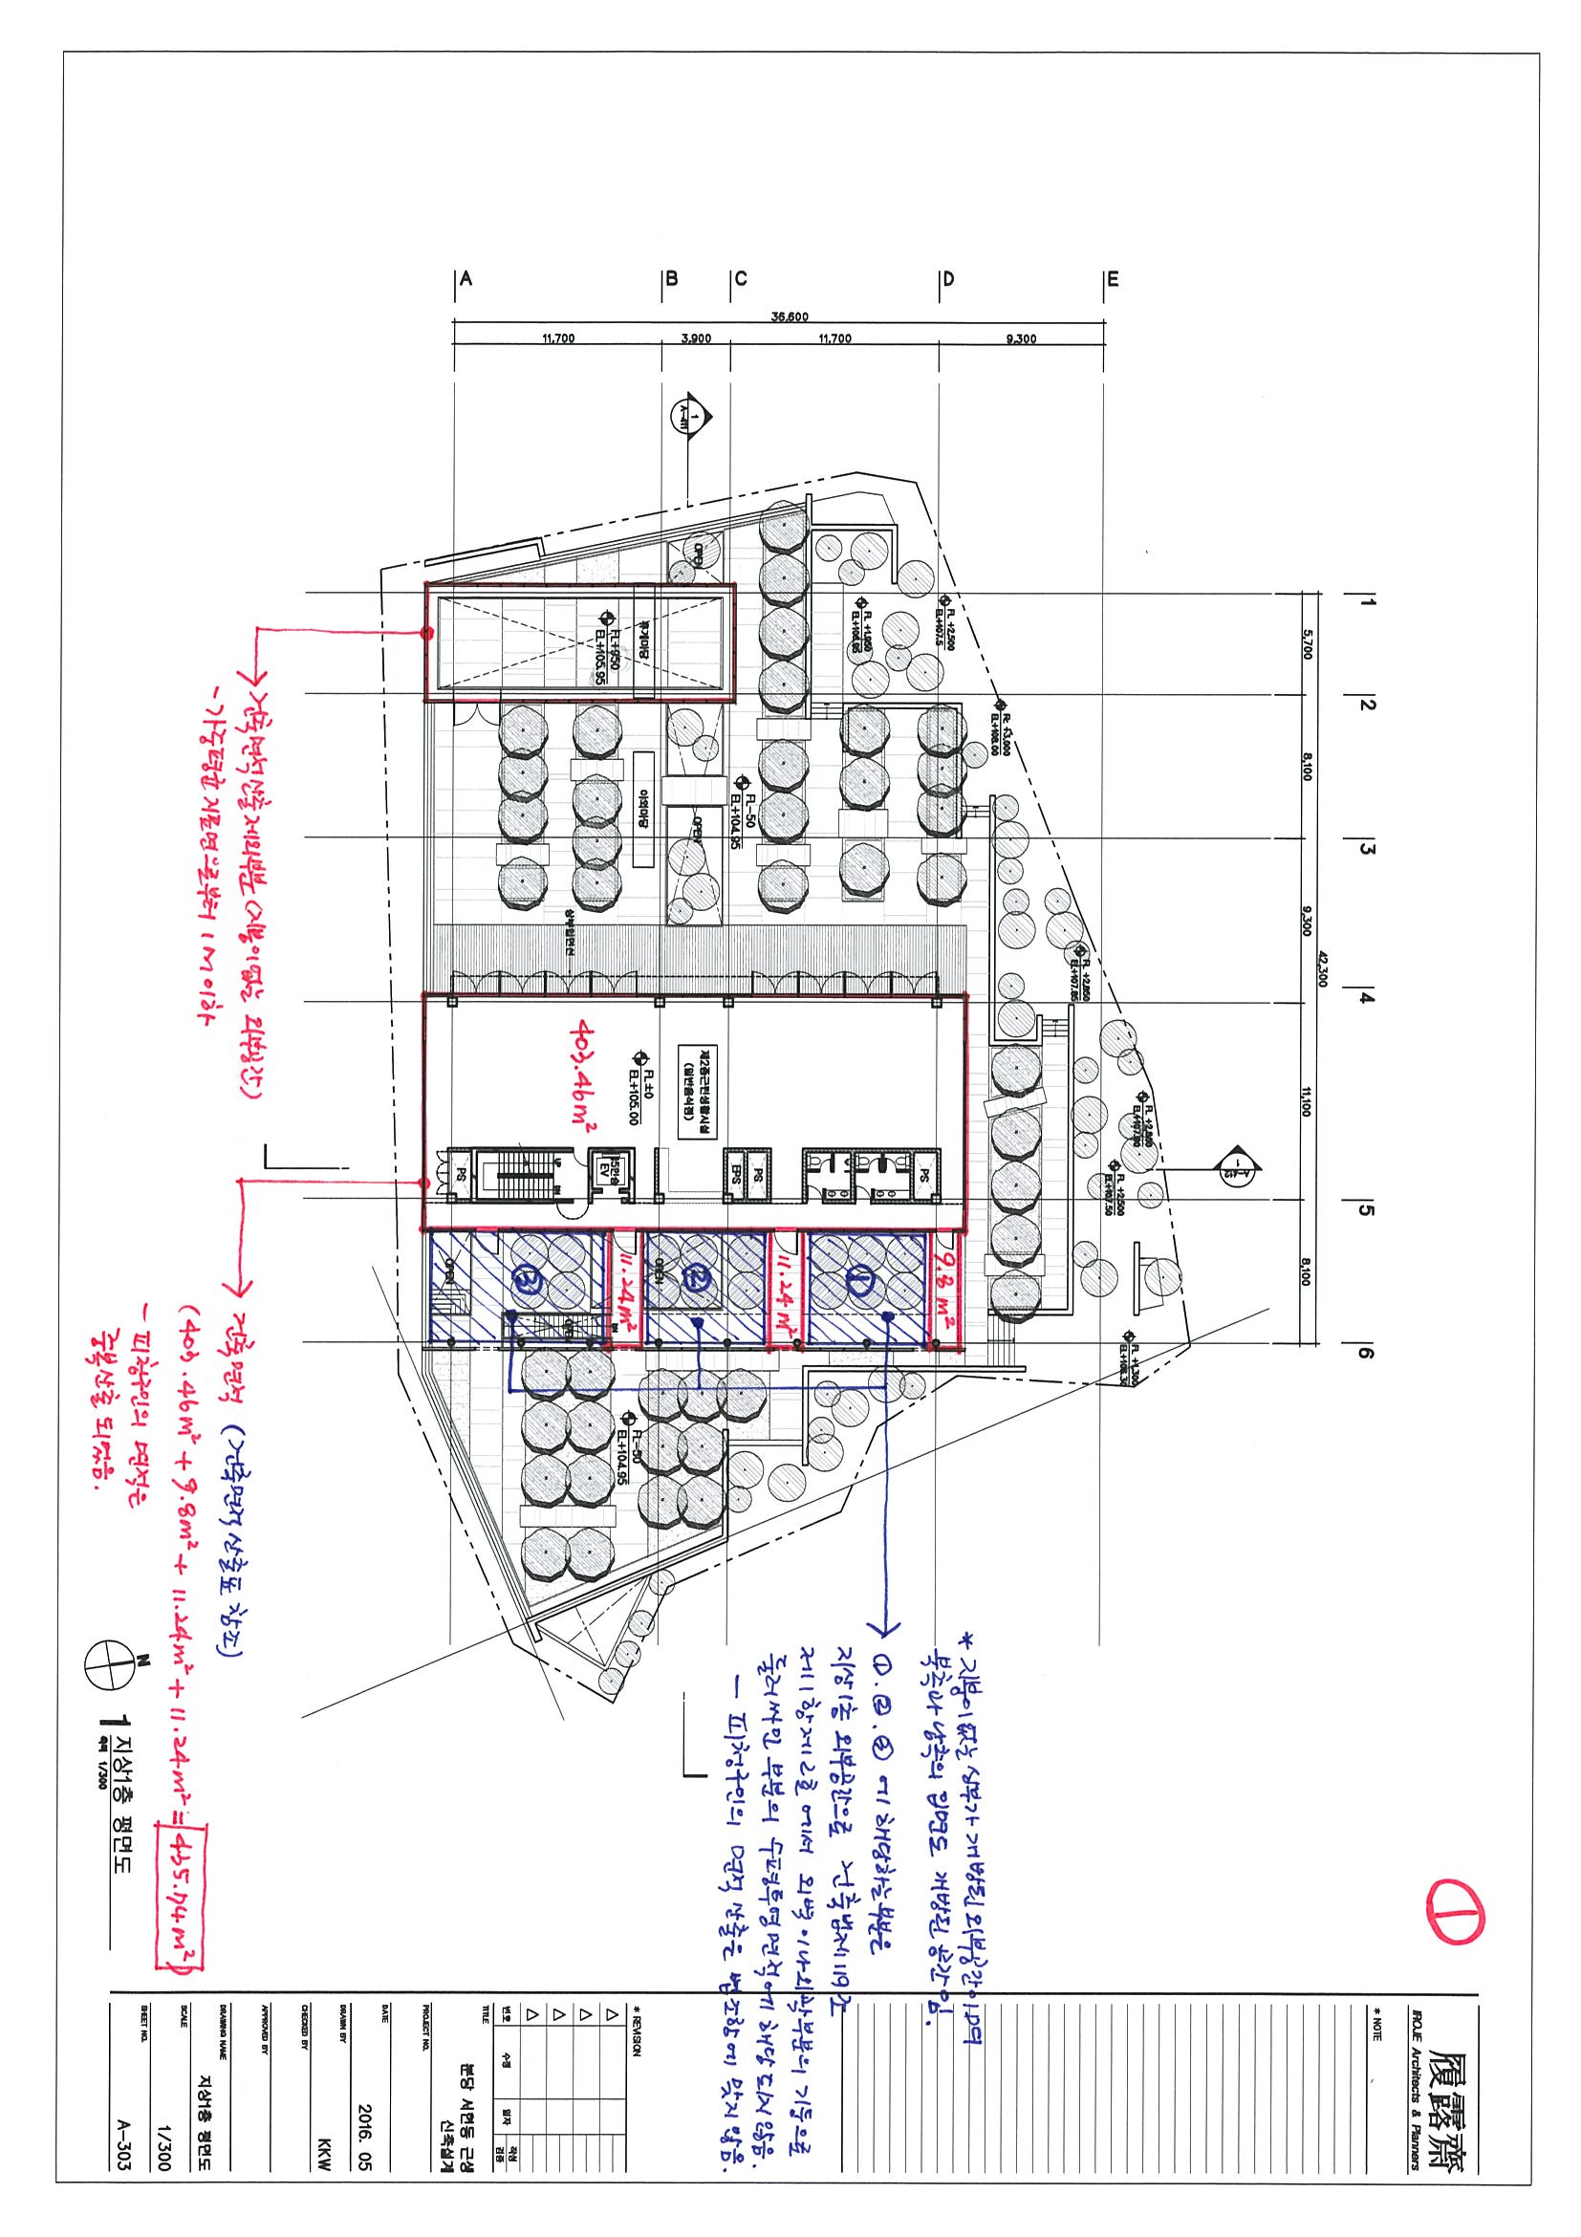

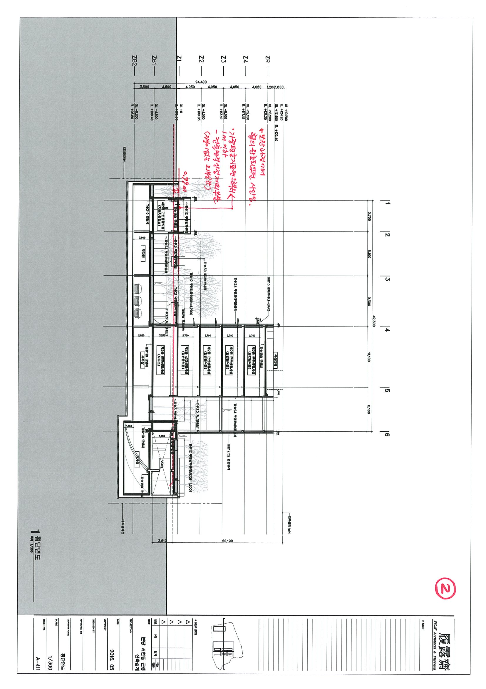

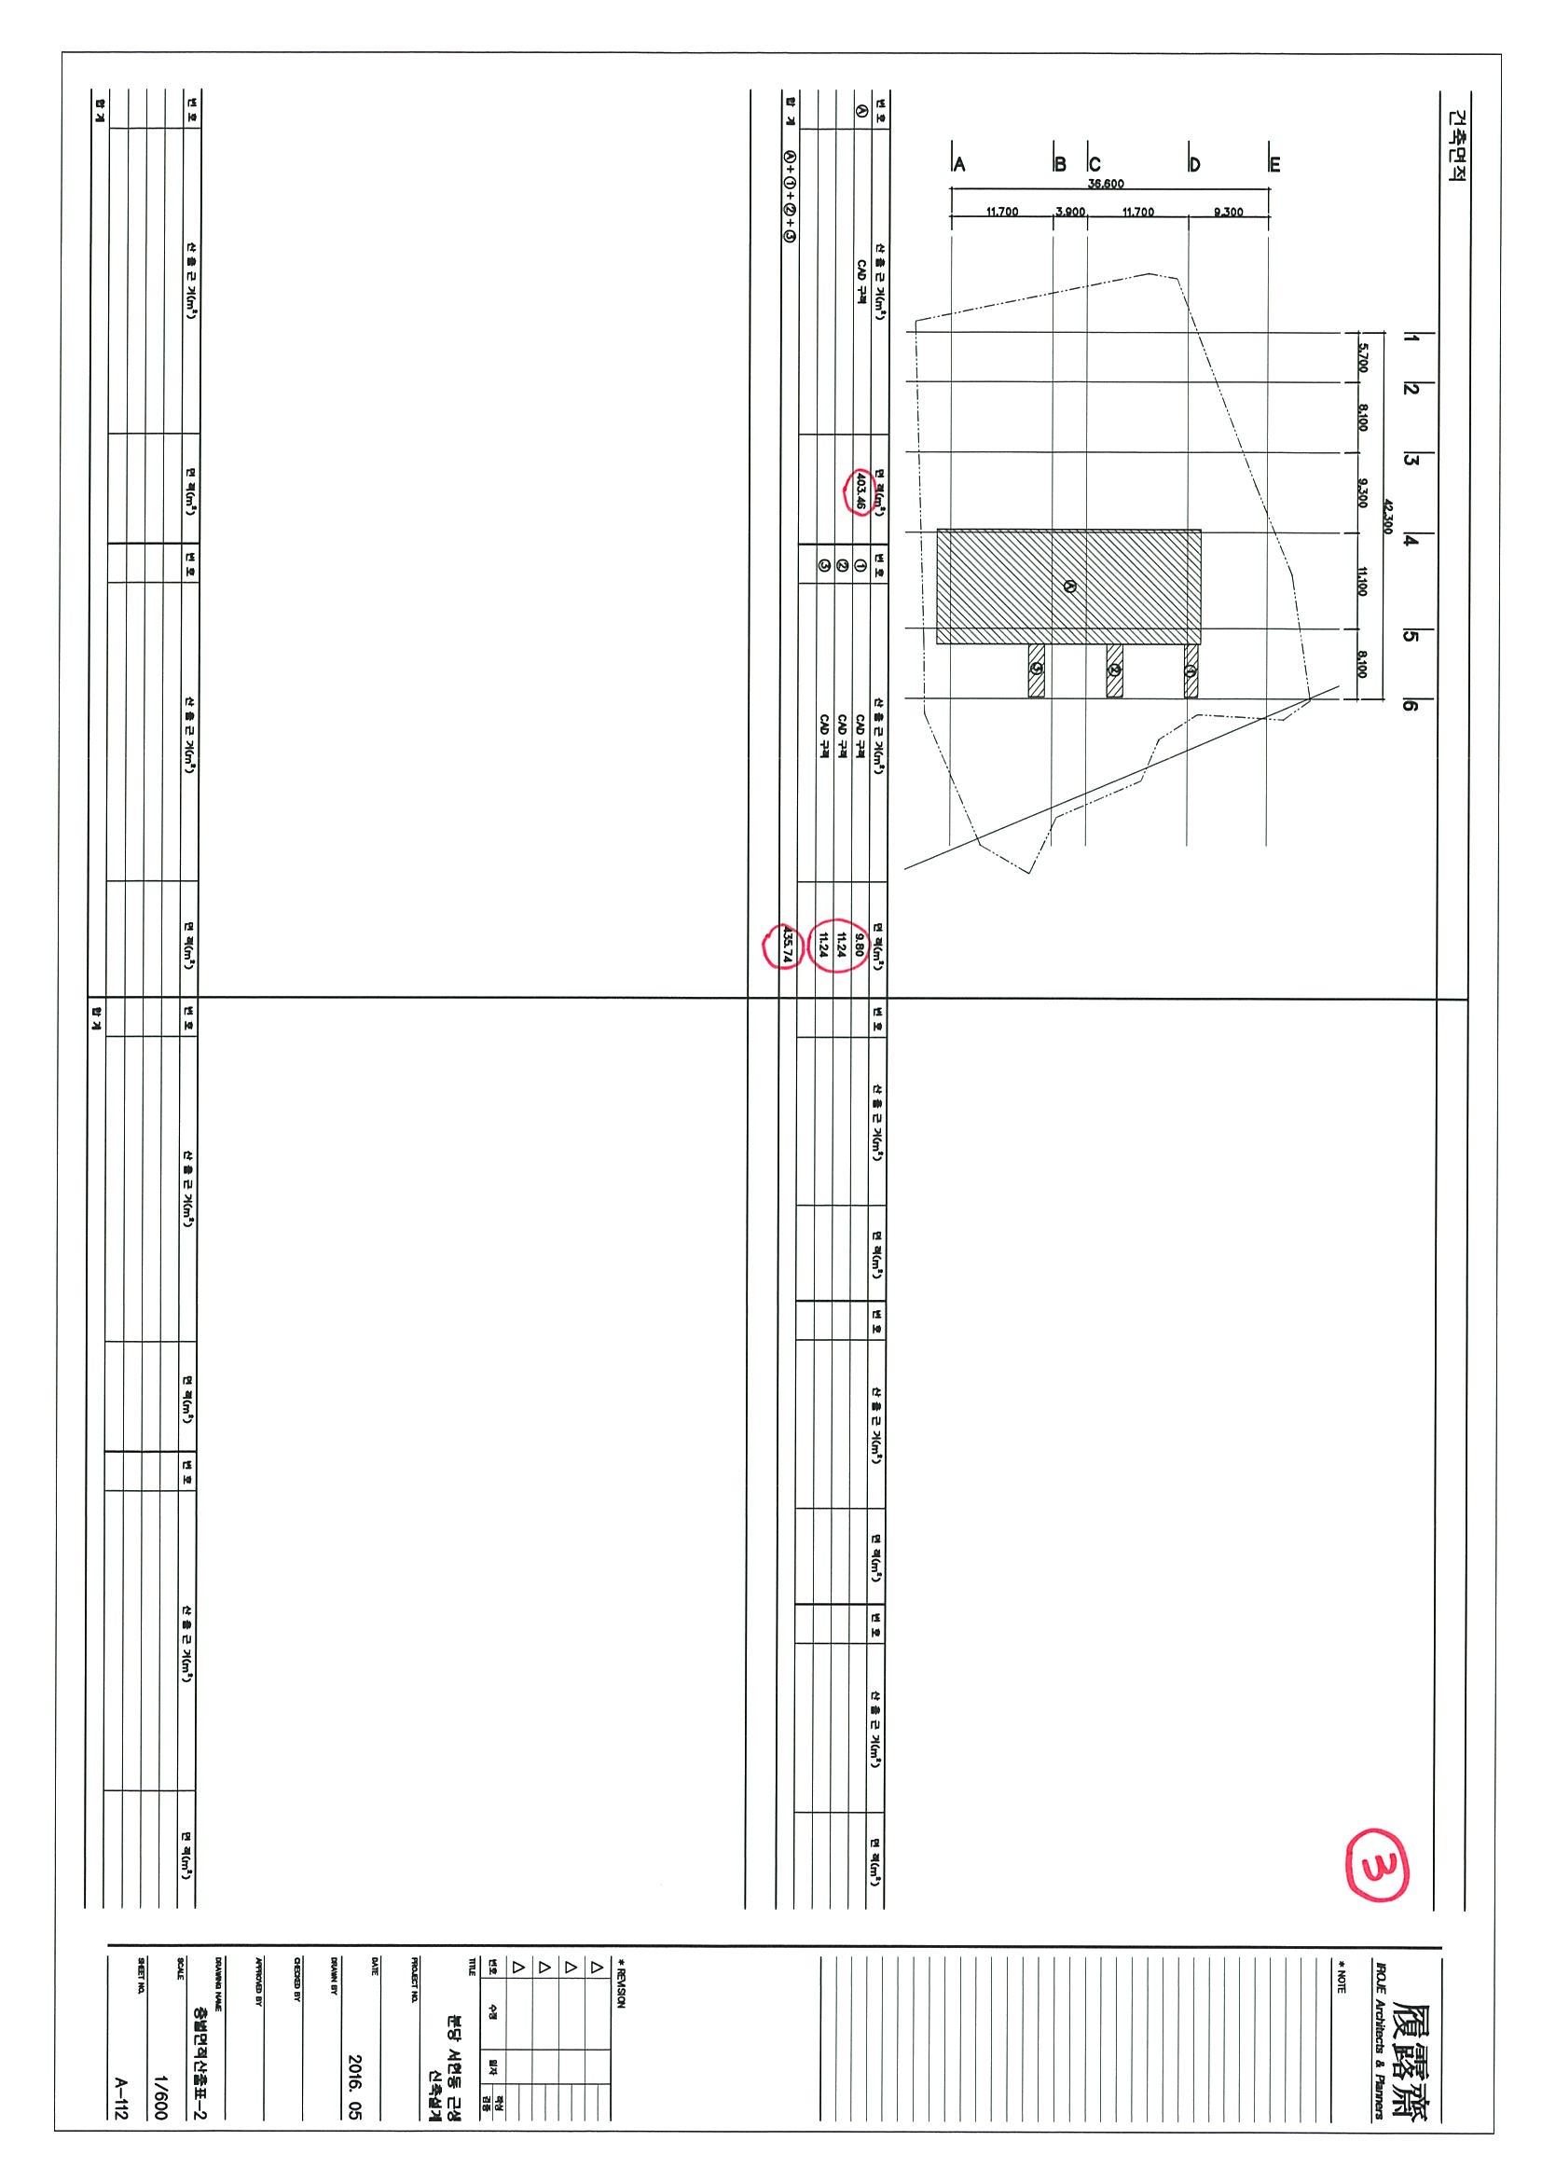

**# 첨부 – 2. 설명자료_④**

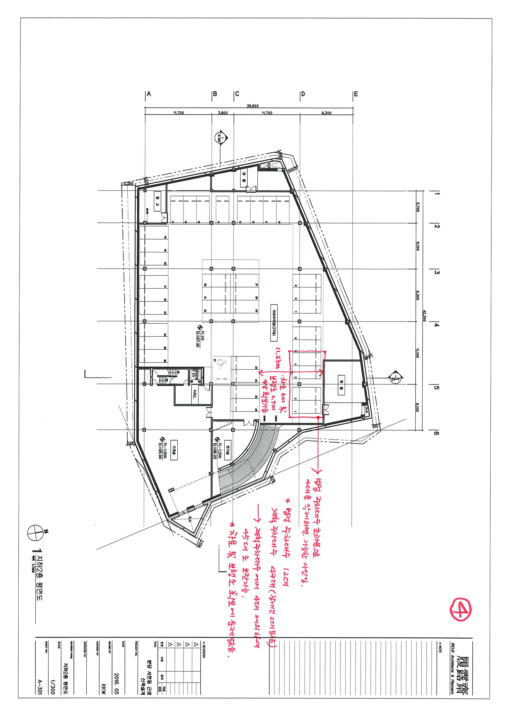

**# 첨부 – 2. 설명자료_⑤,⑥**

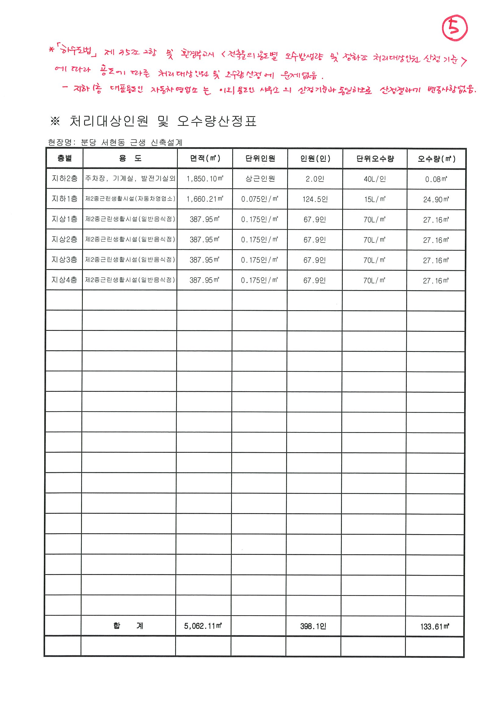

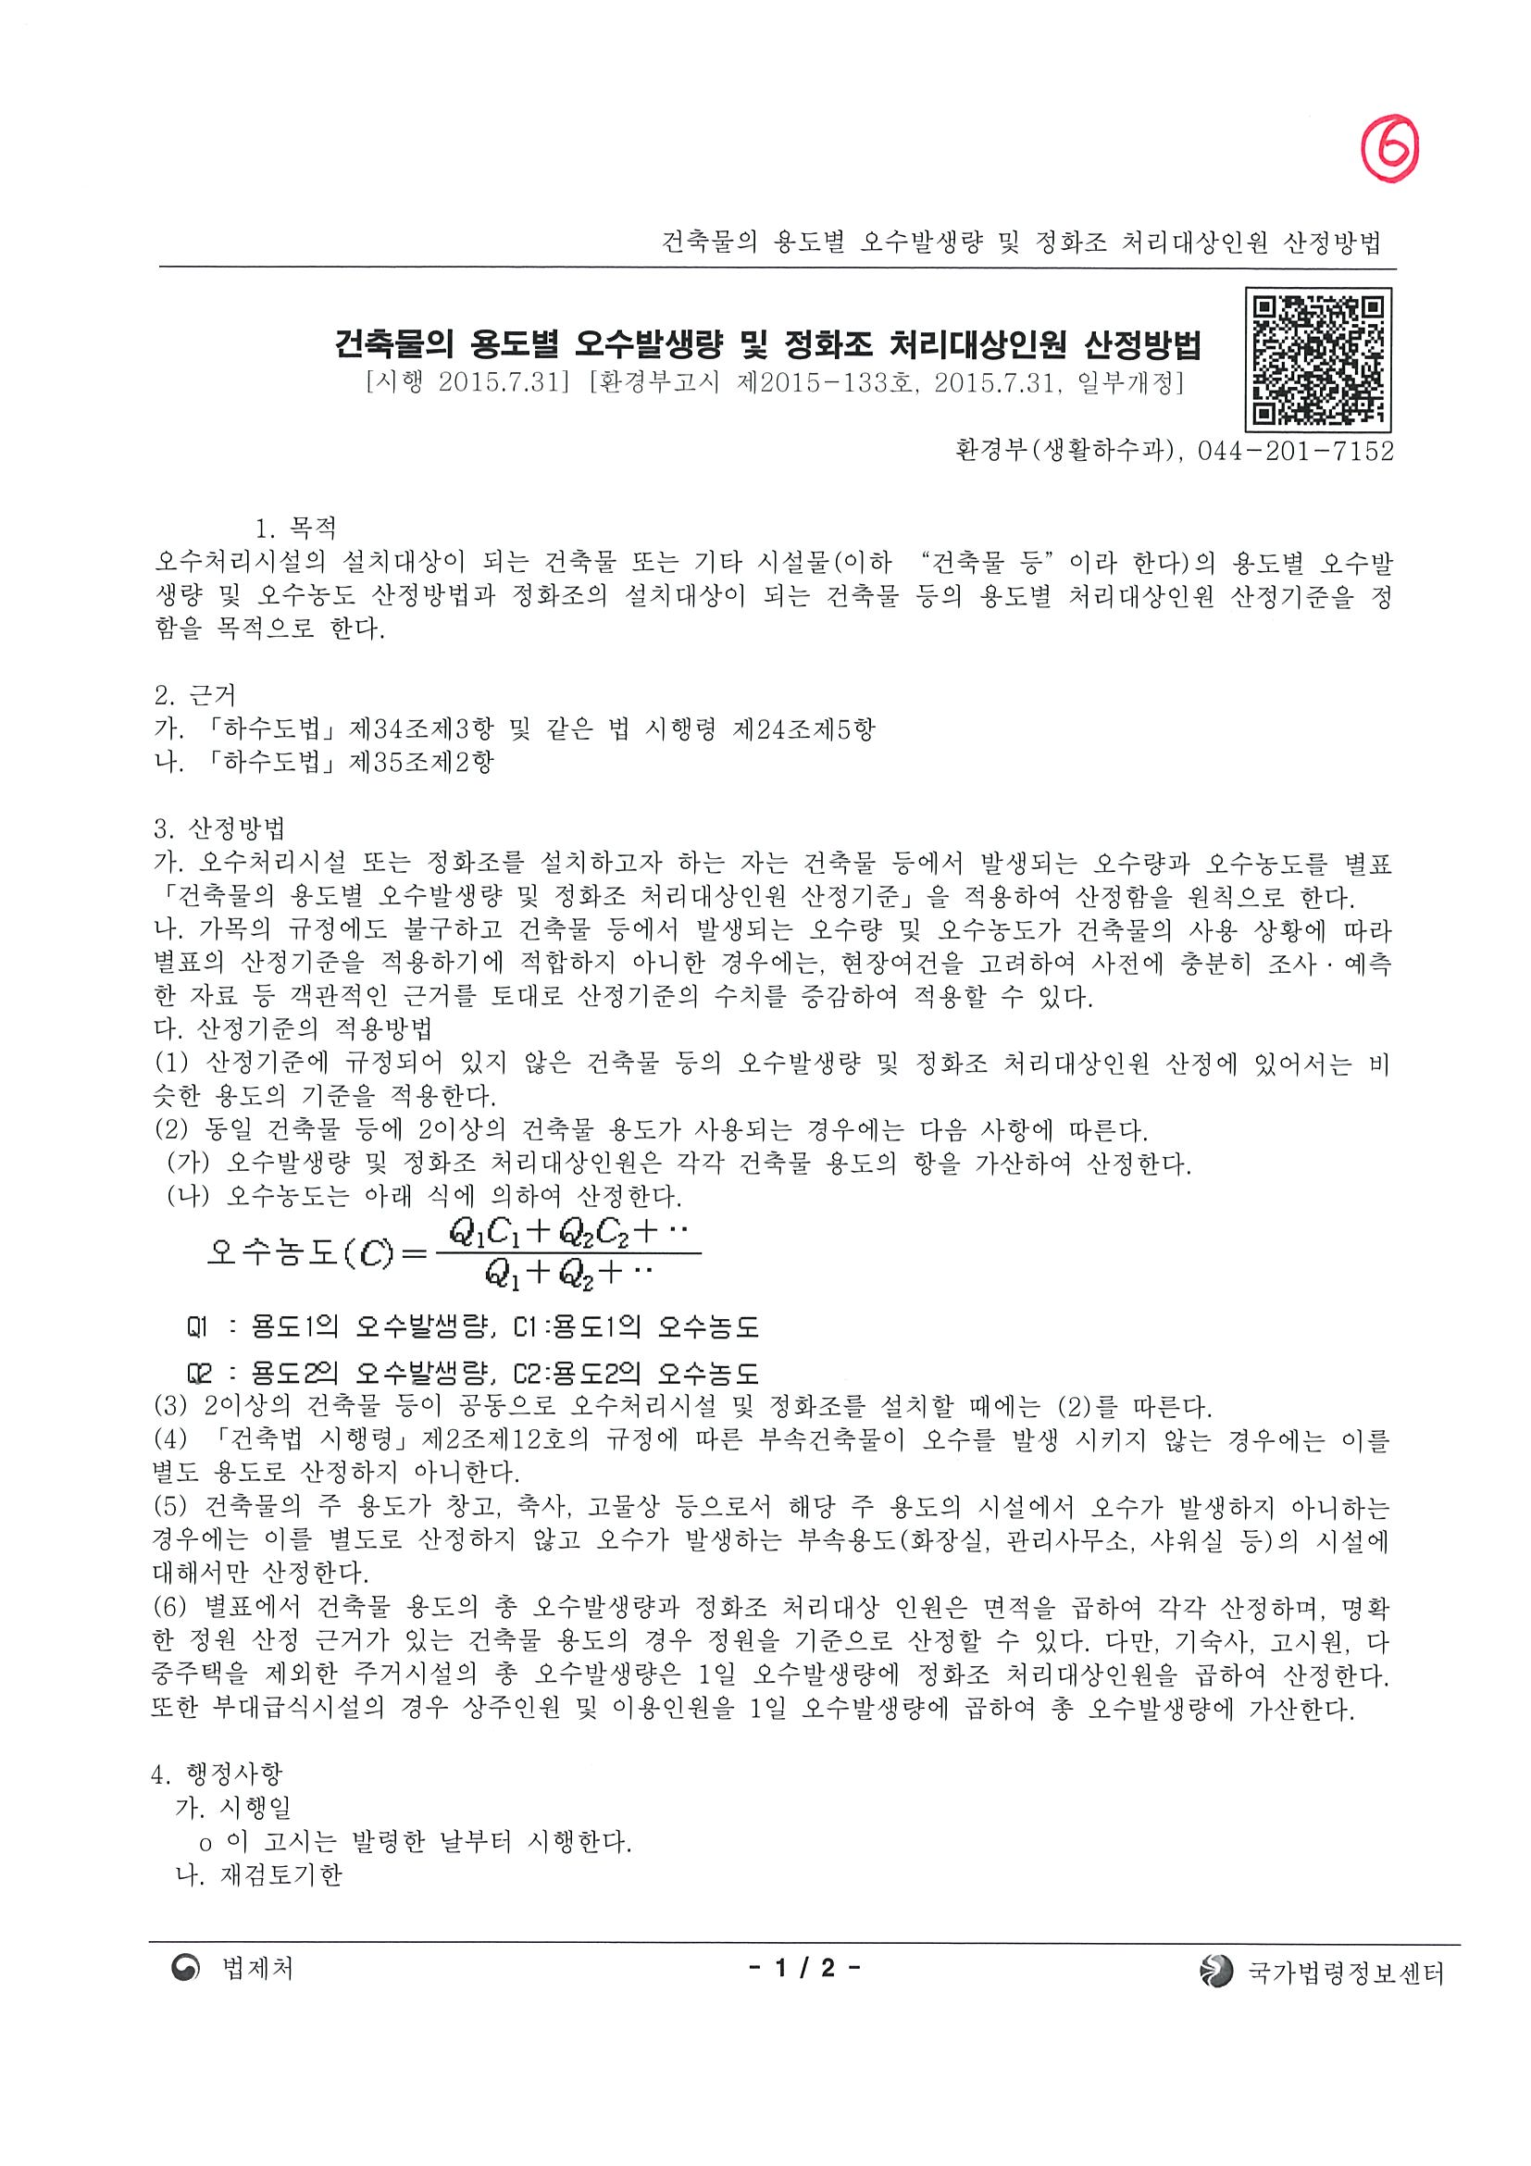

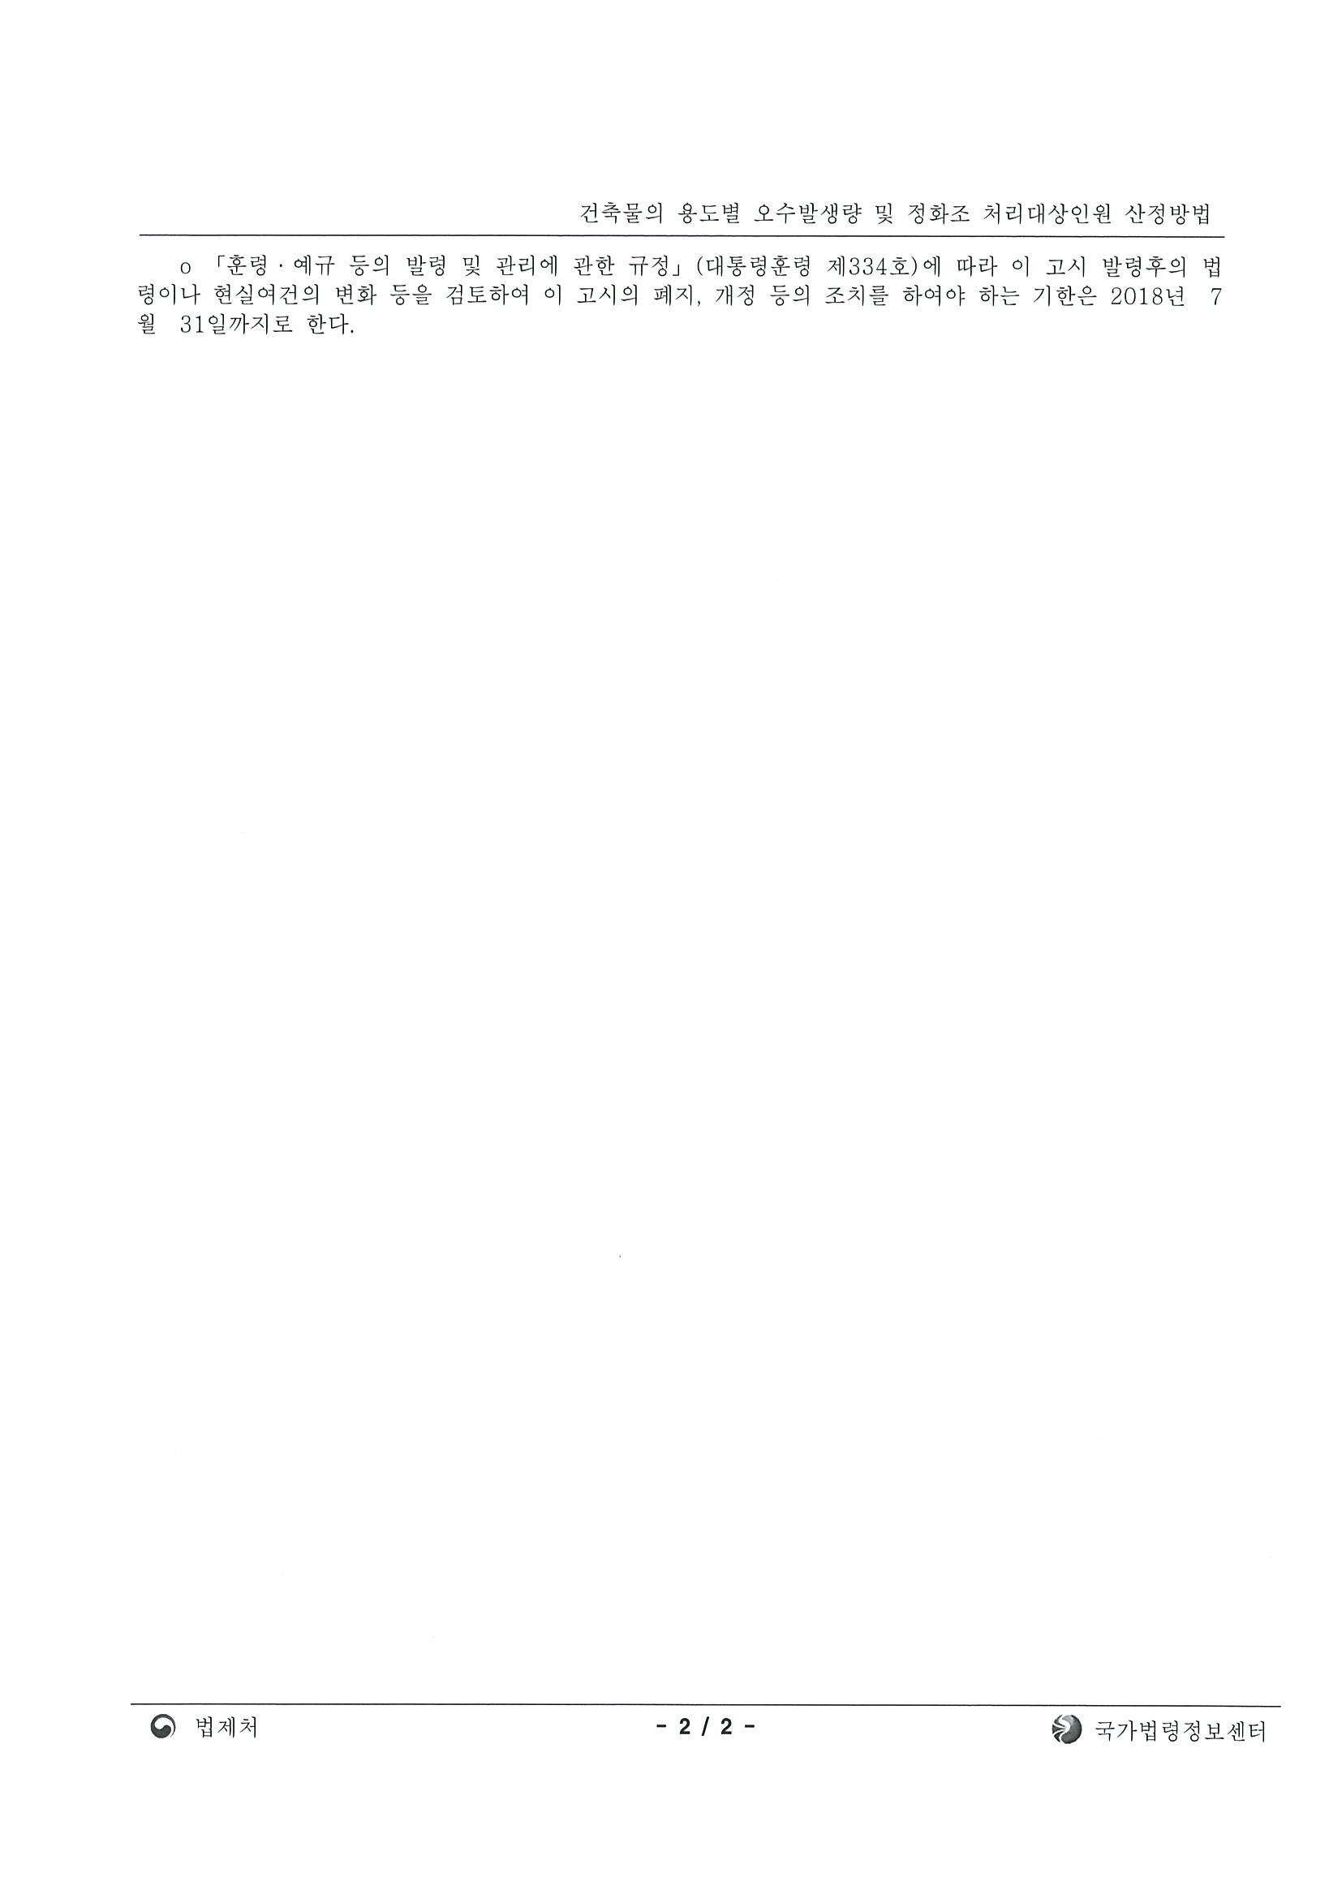

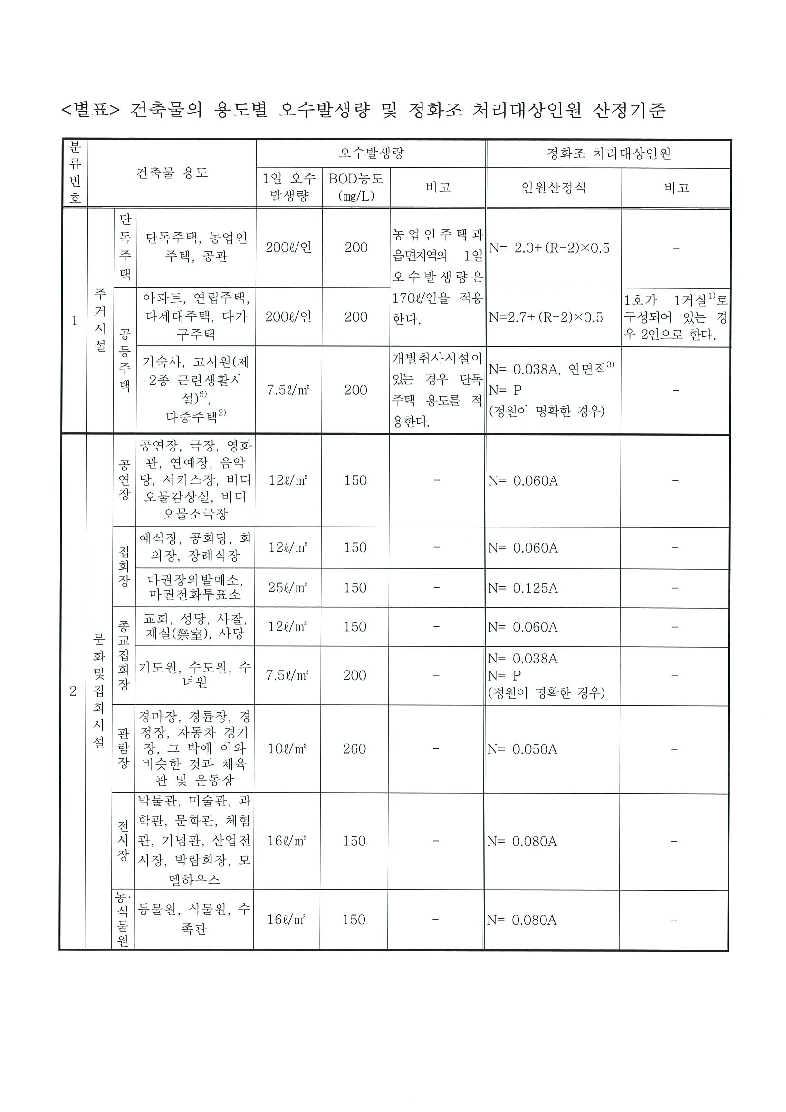

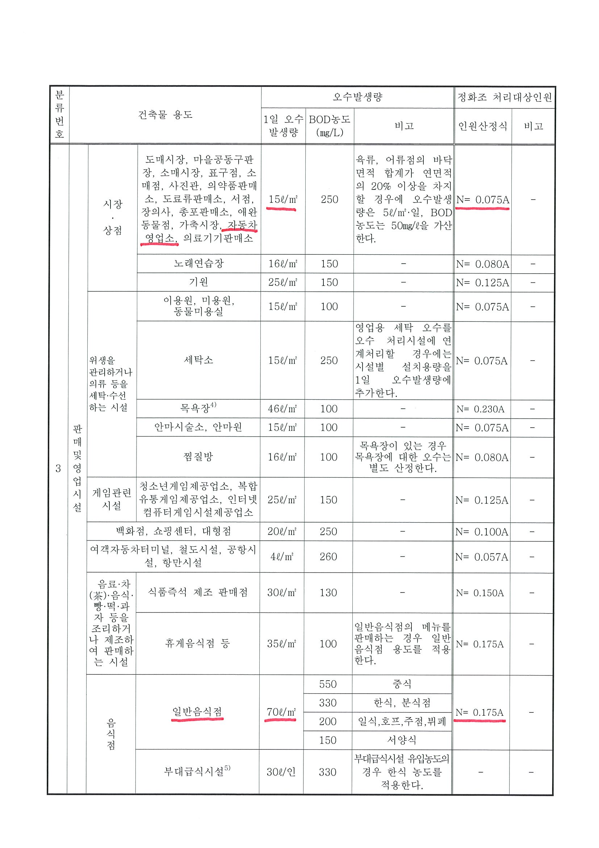

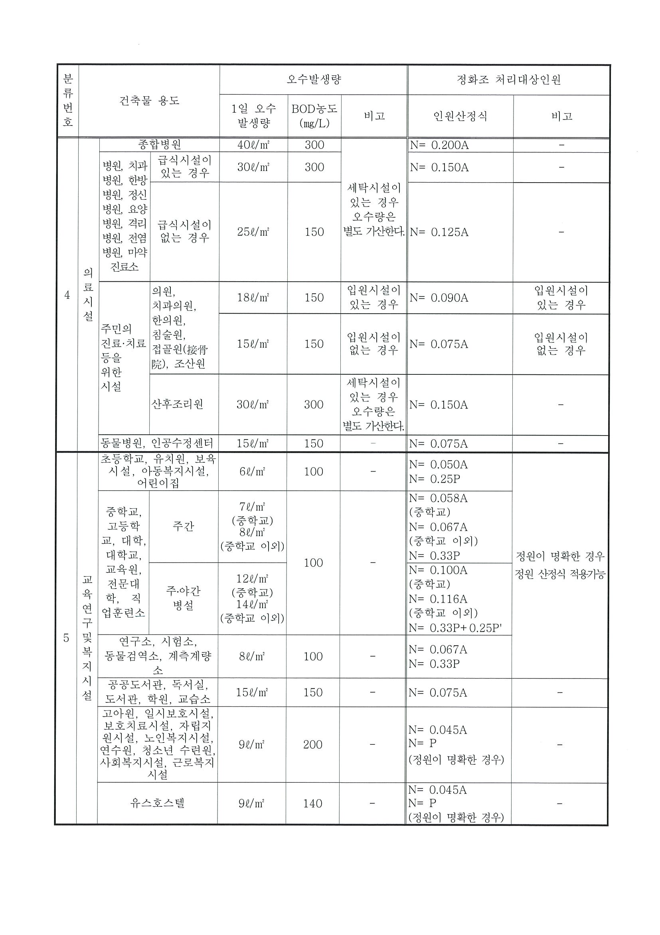

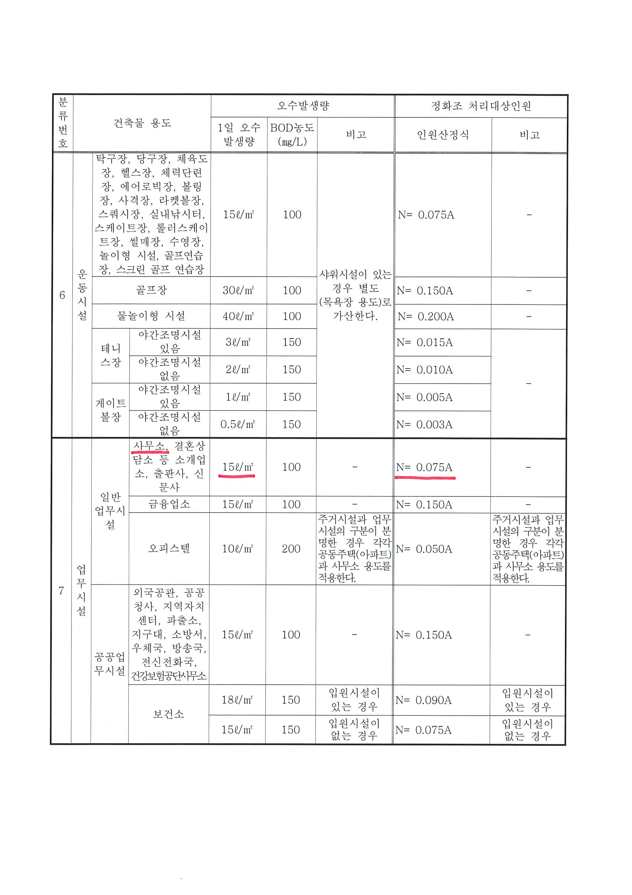

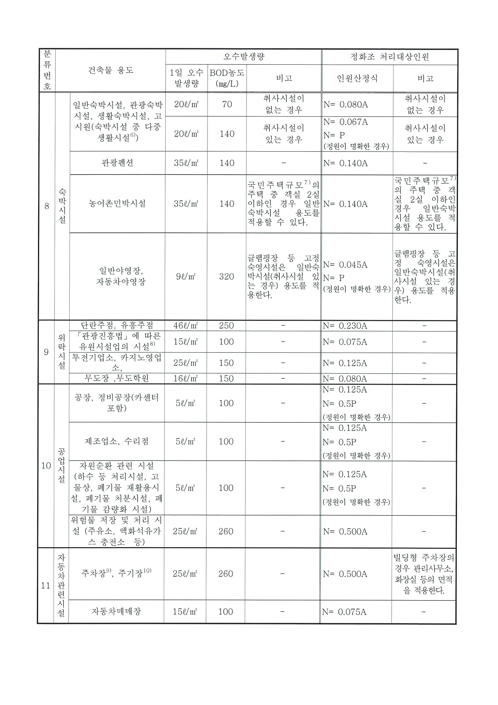

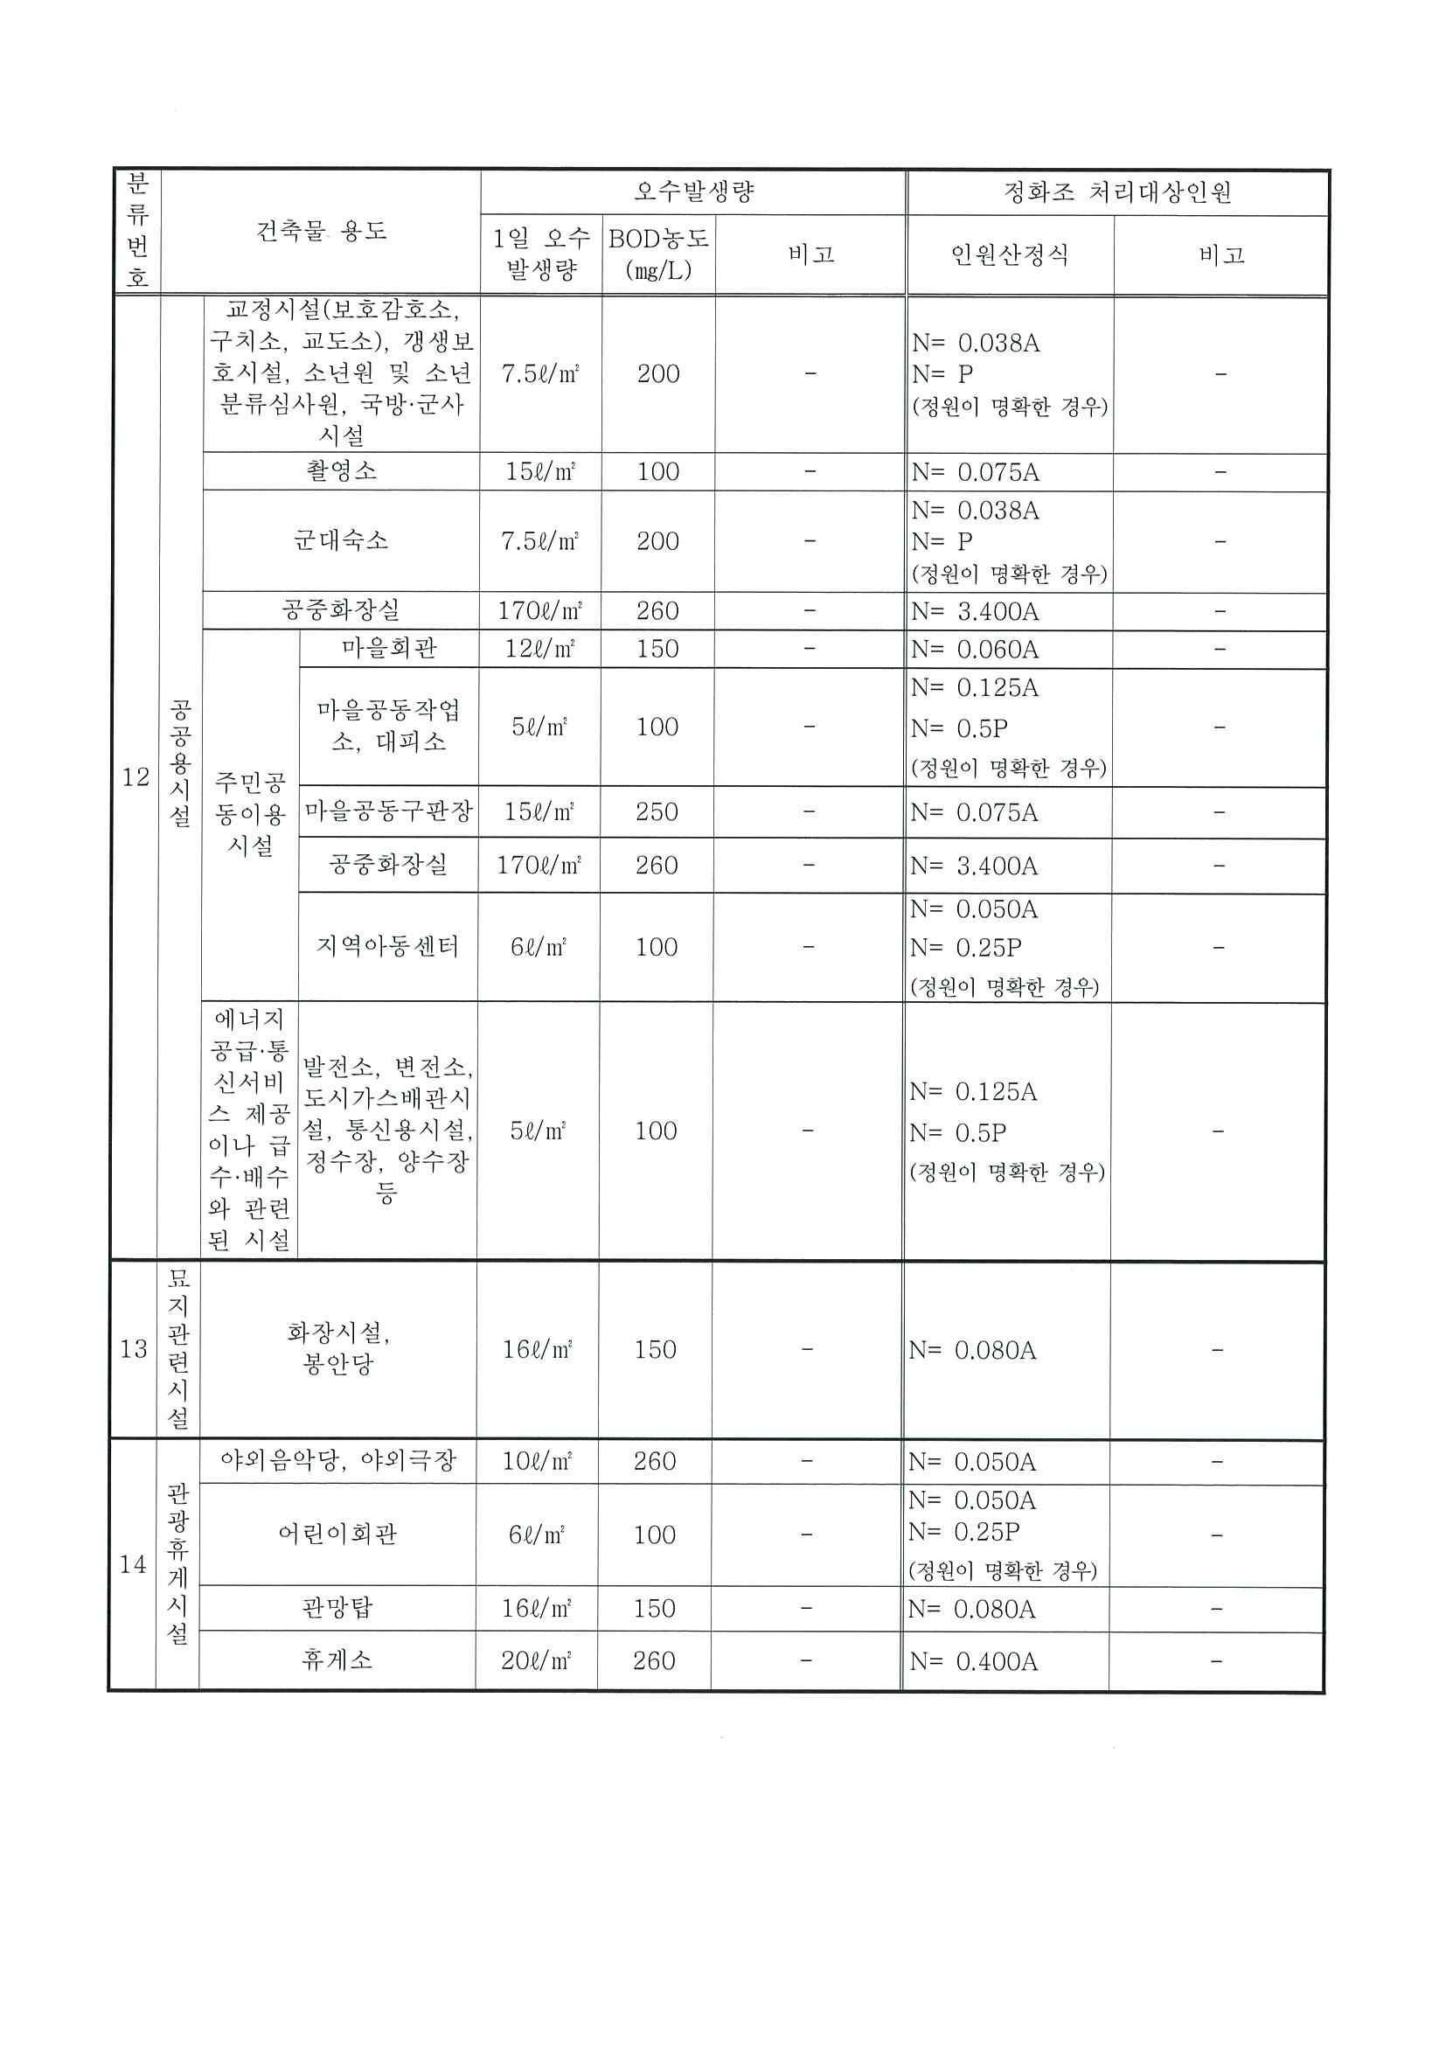

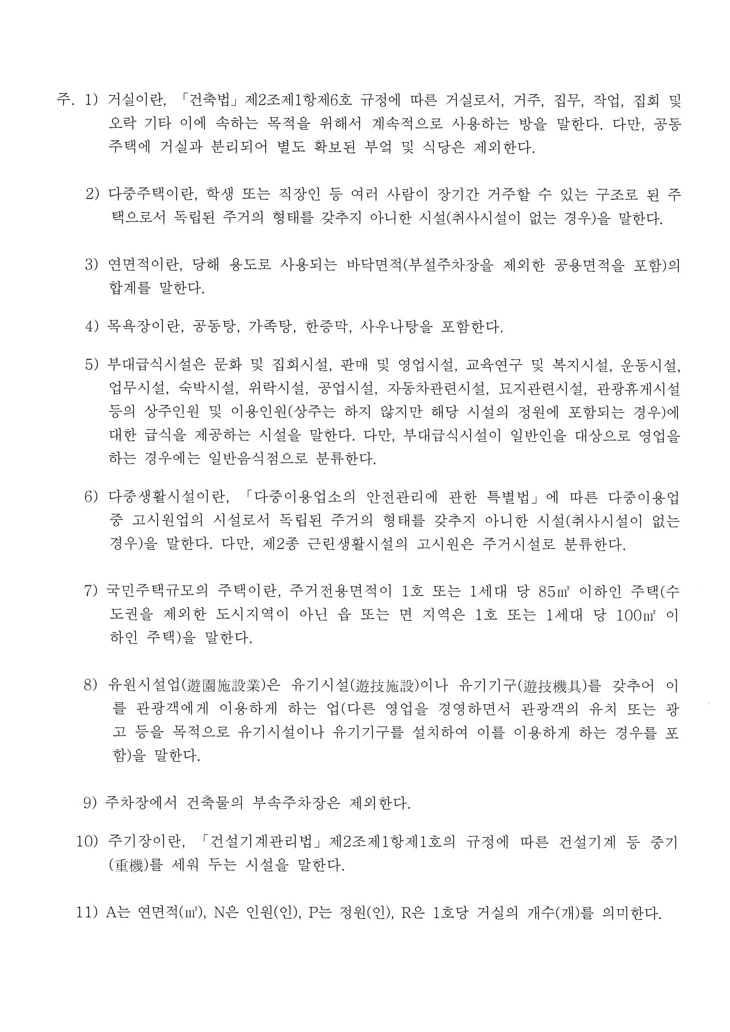

**# 첨부 – 3. 유해/위험방지계획서 심사결과 통지서, 유해/위험방지계획서 조건부승인에 대한 보완확인서**

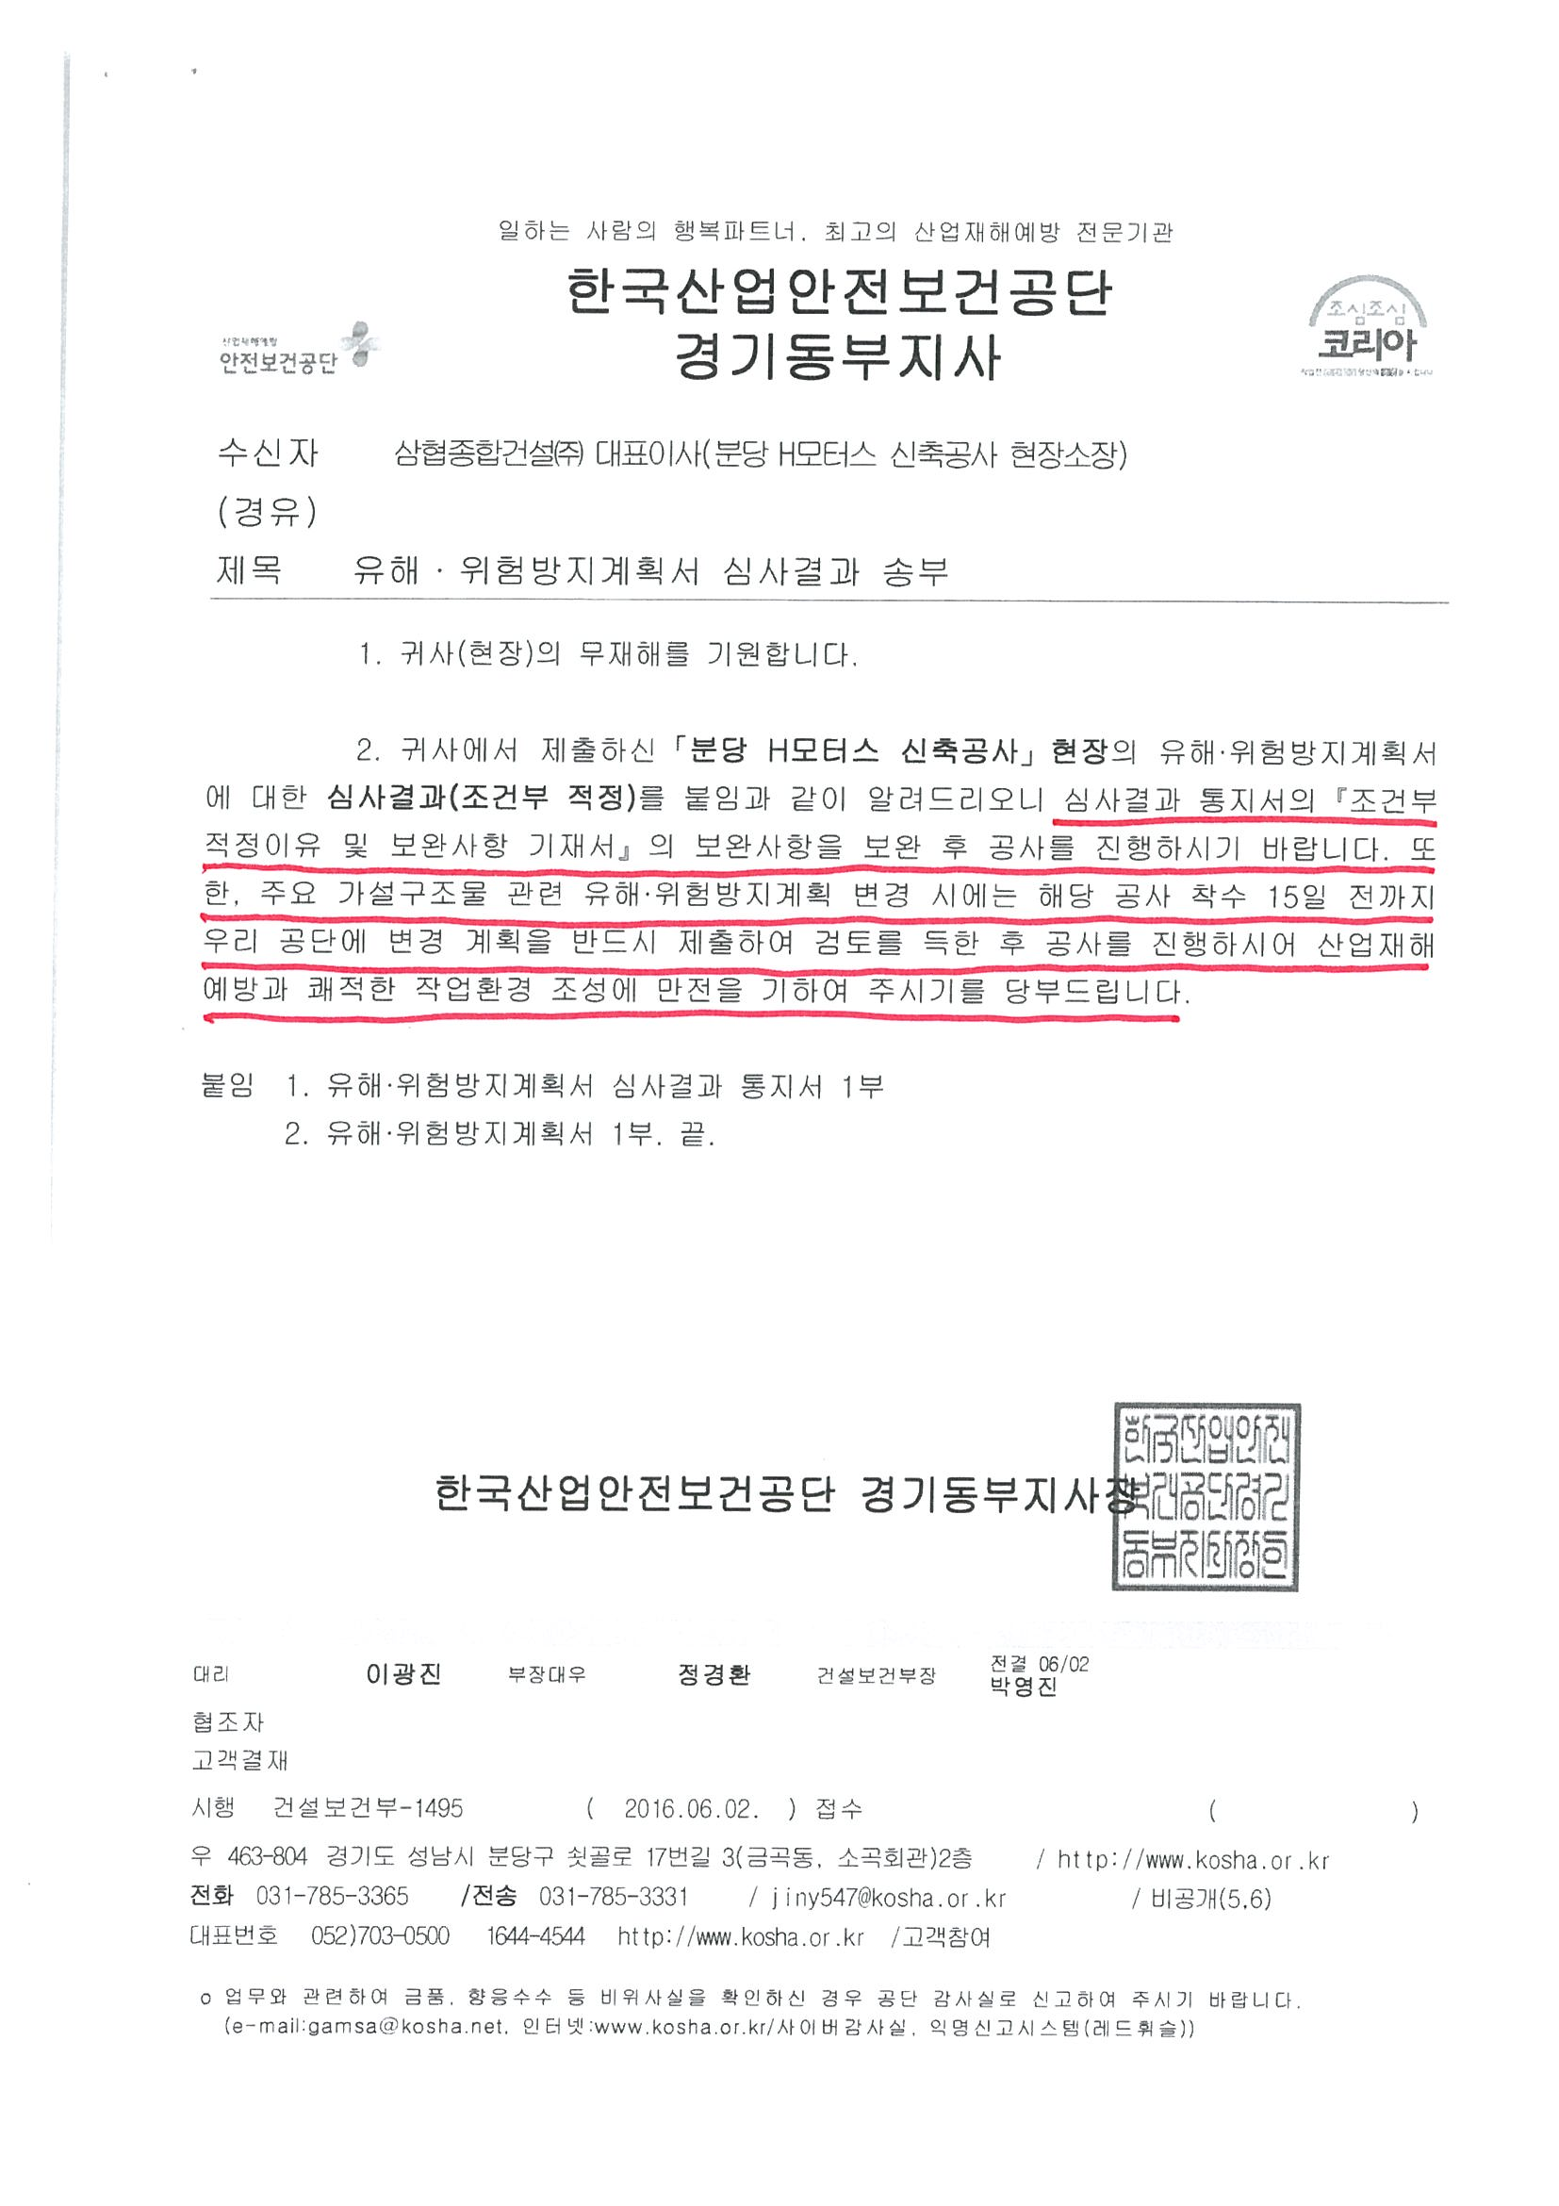

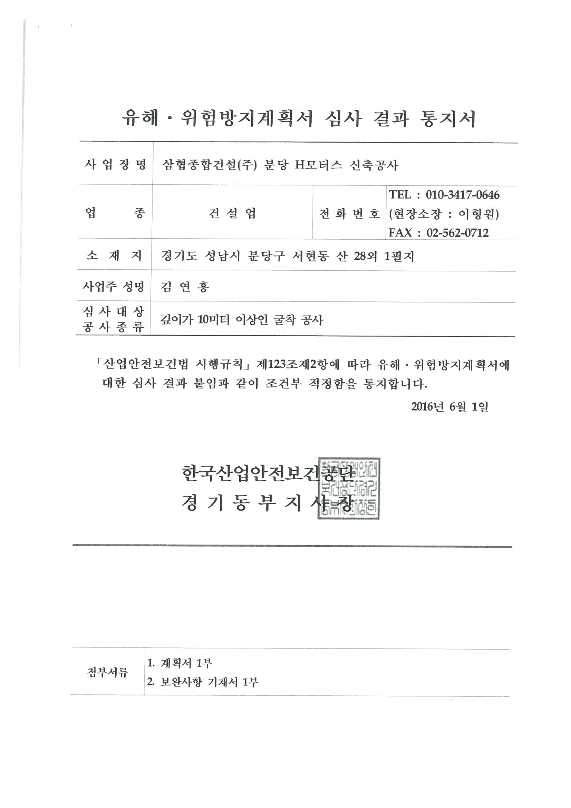

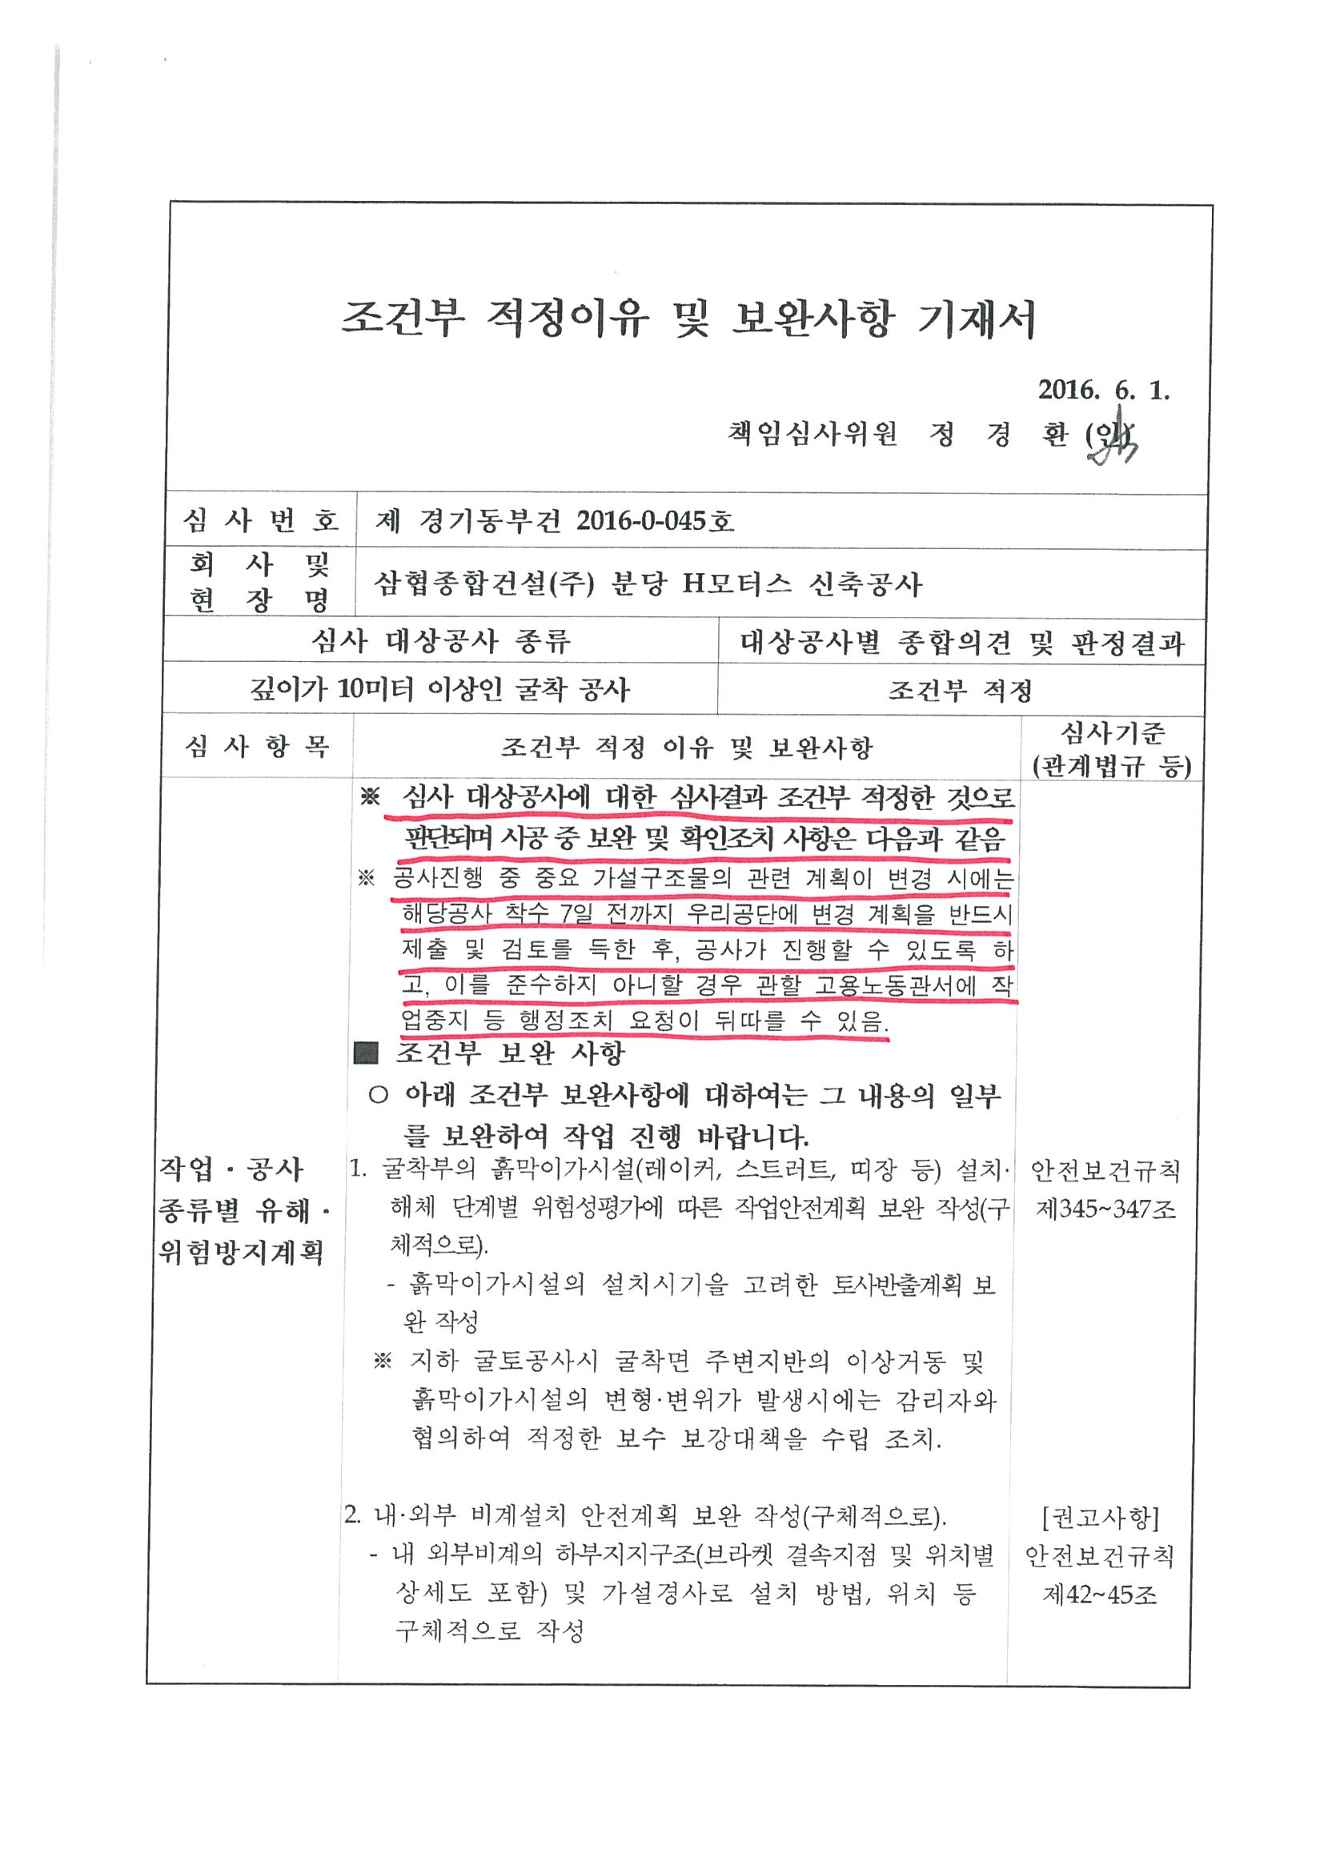

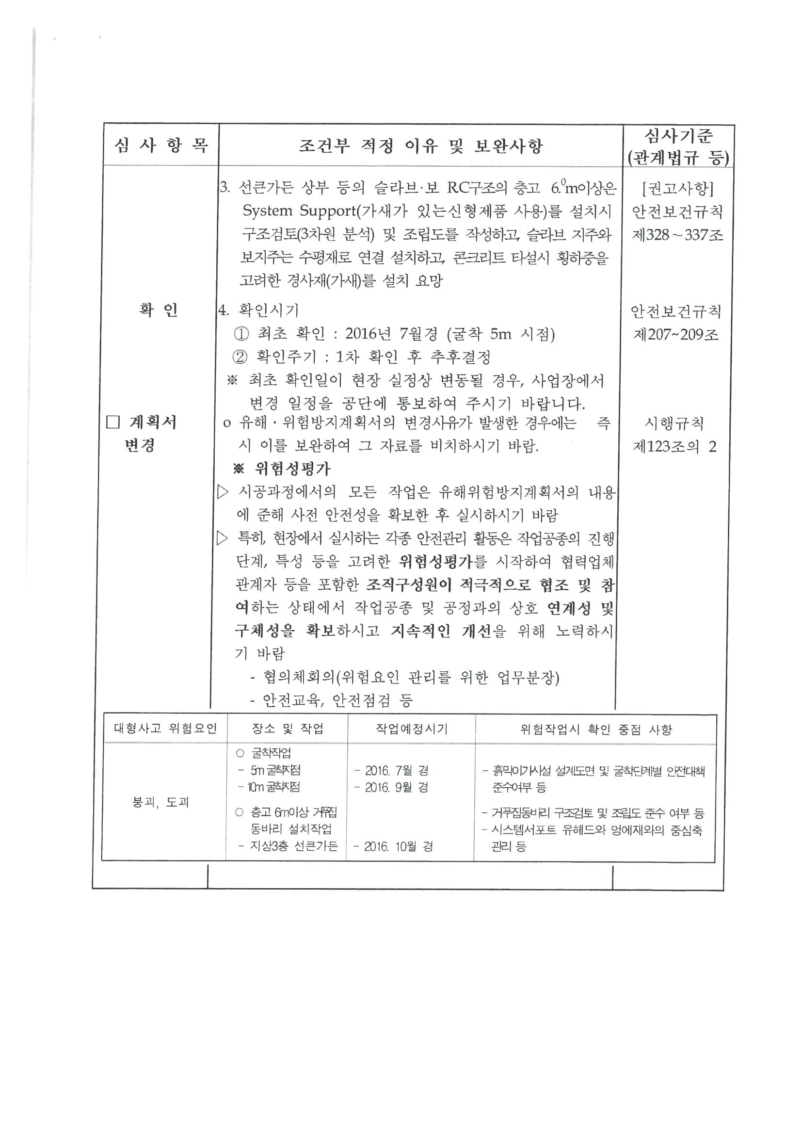

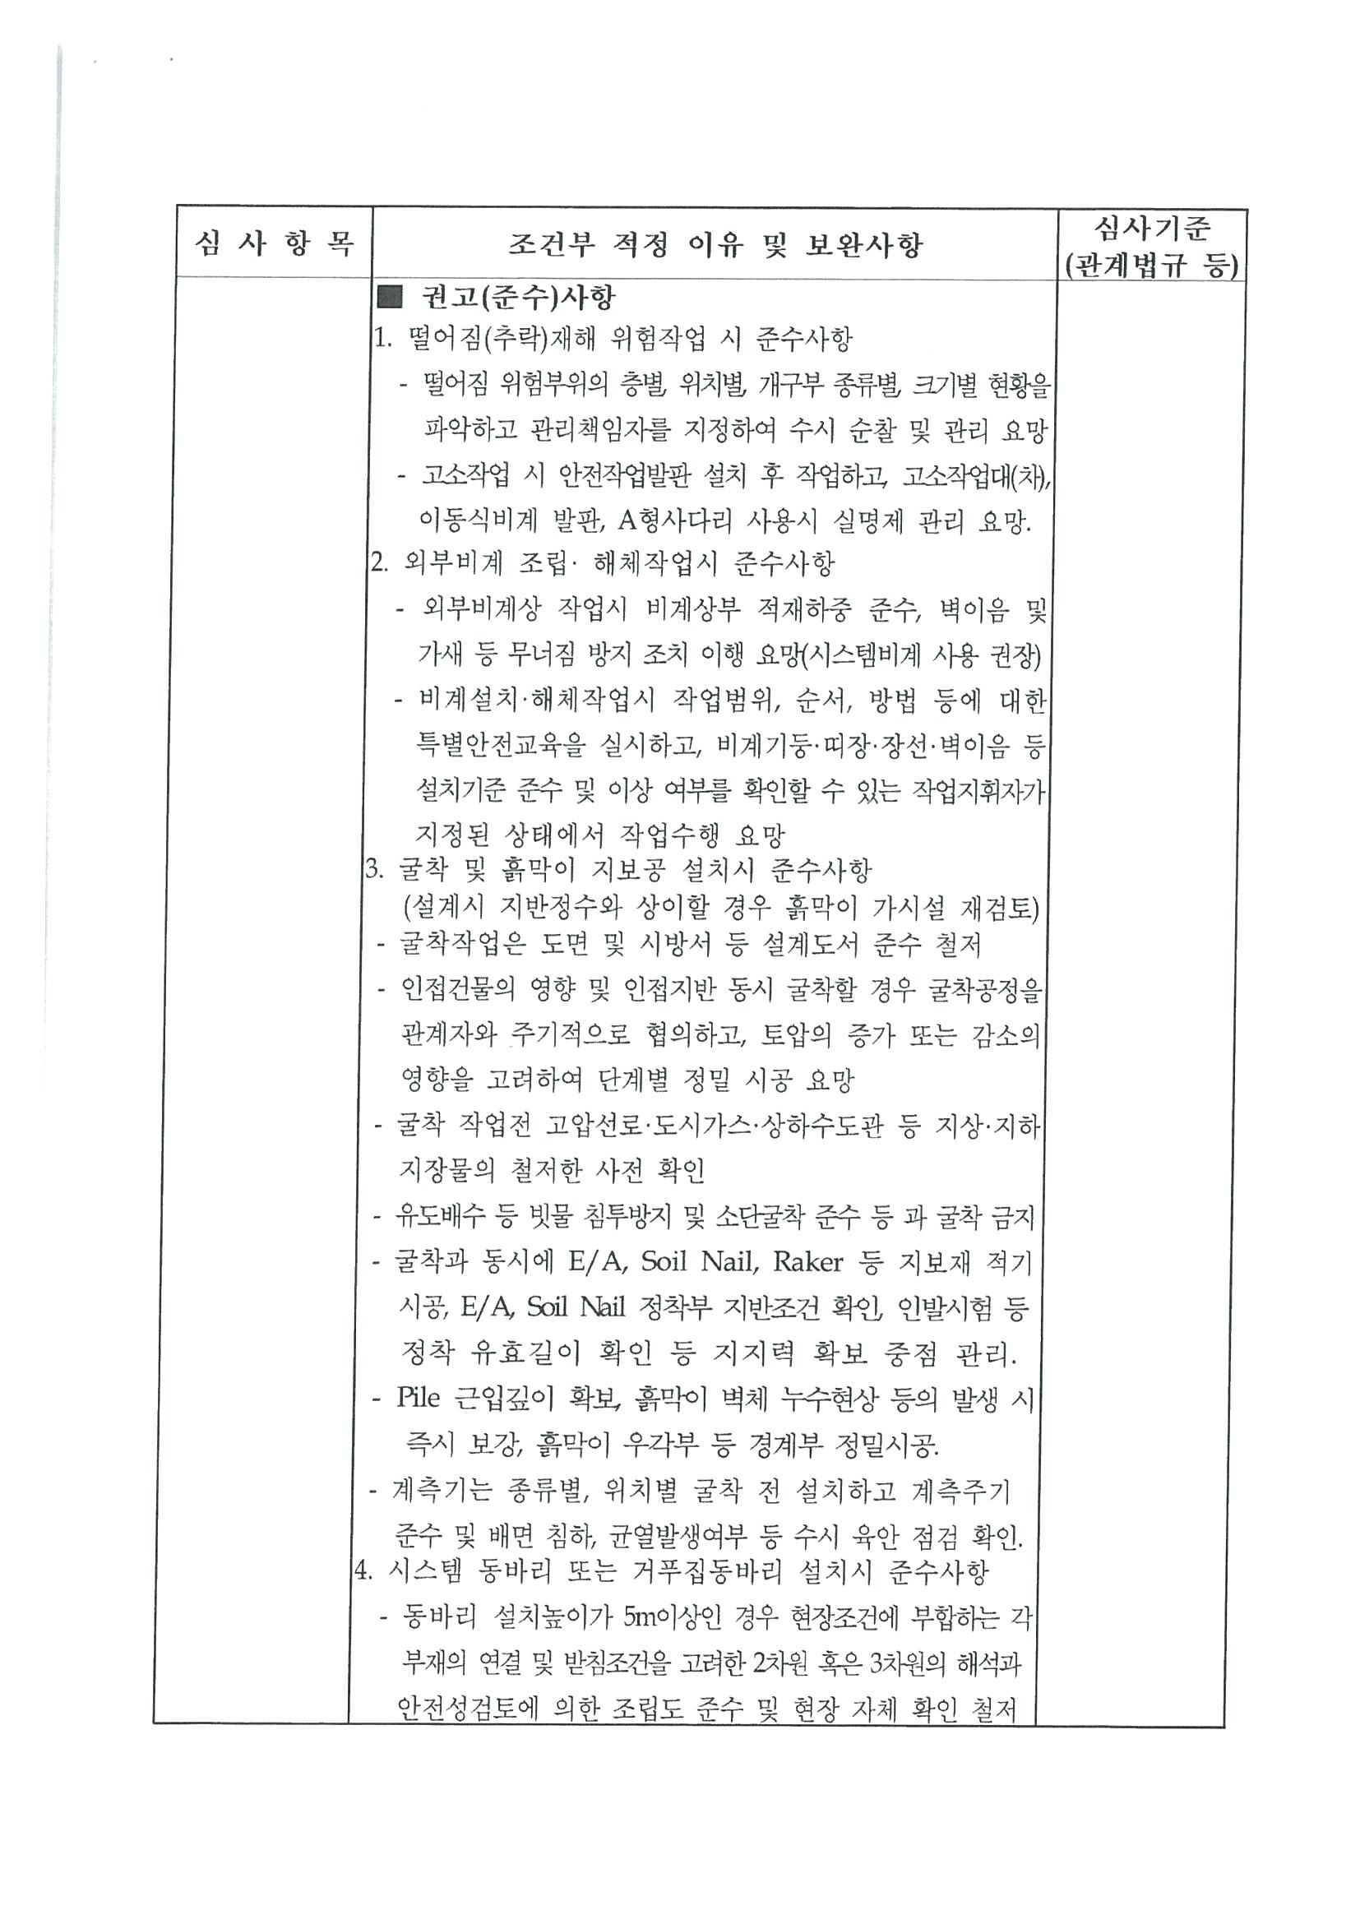

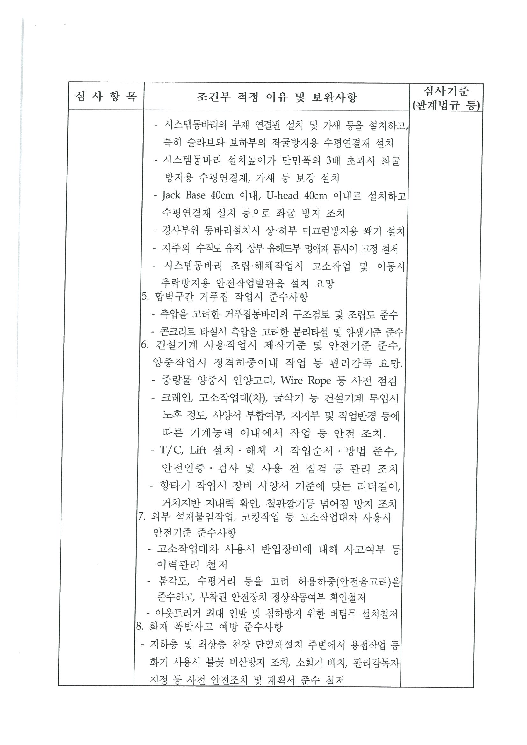

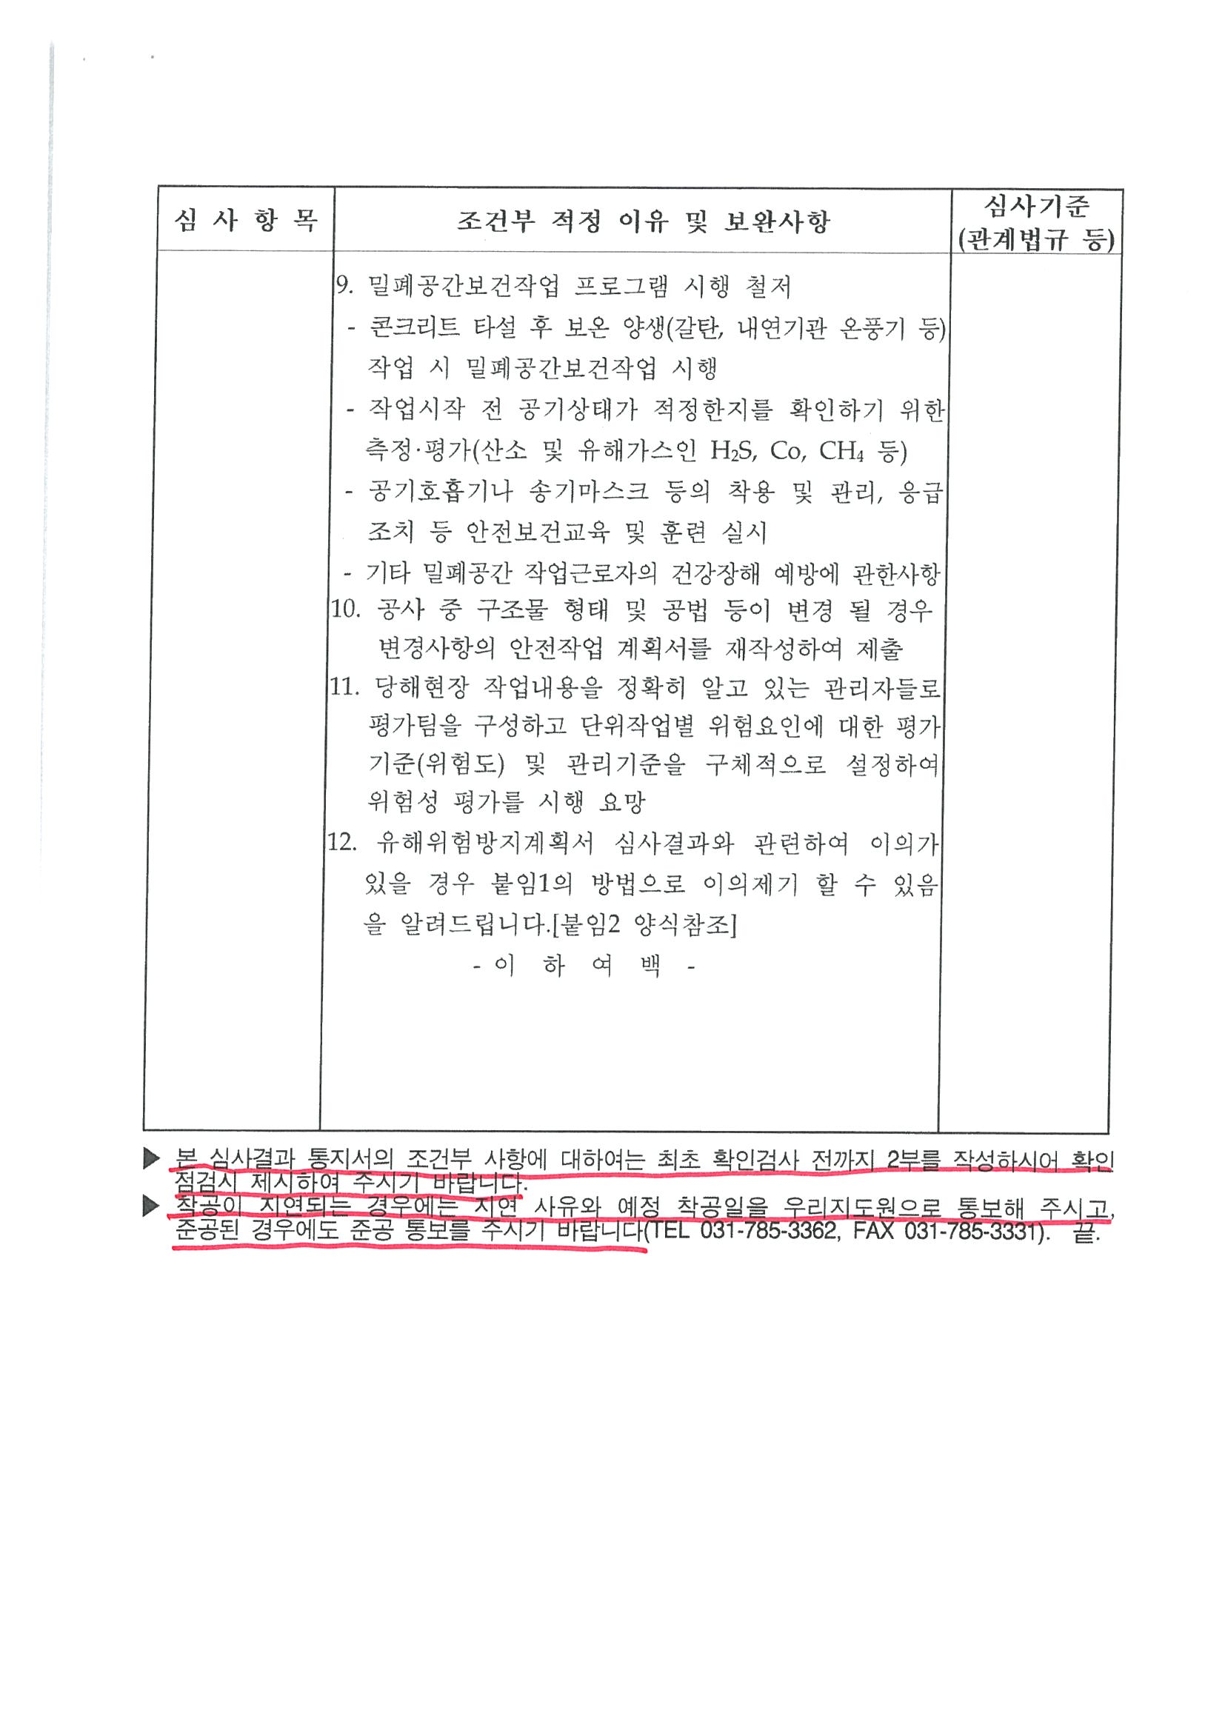

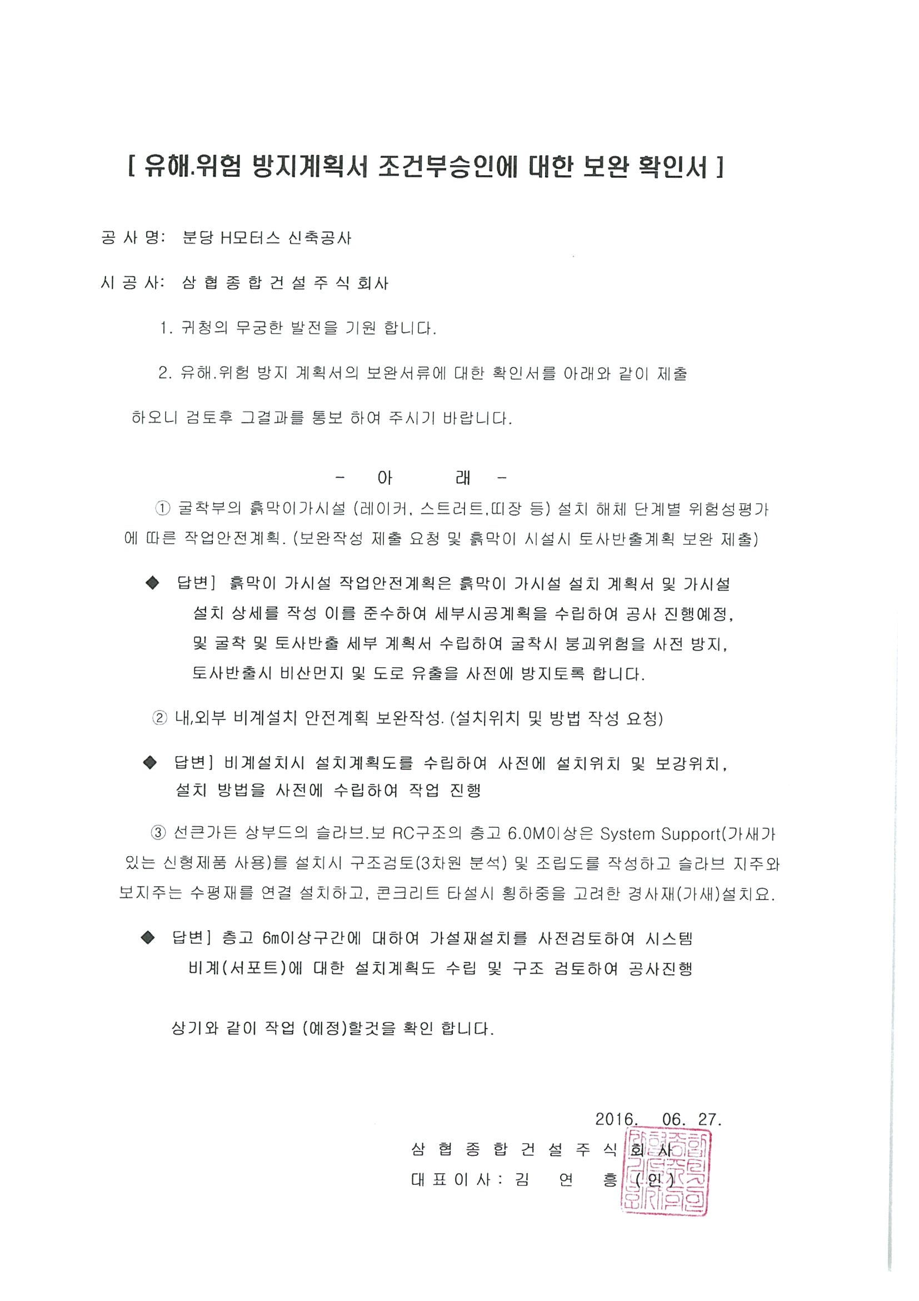

**# 첨부 – 4. 민원이력**

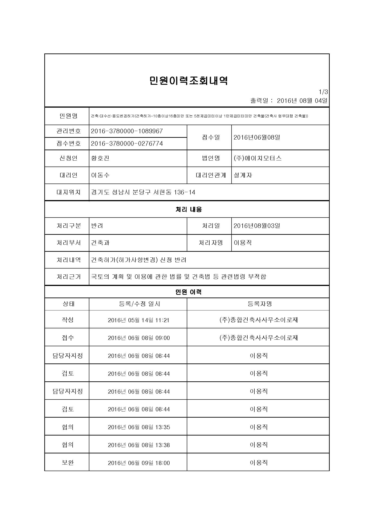

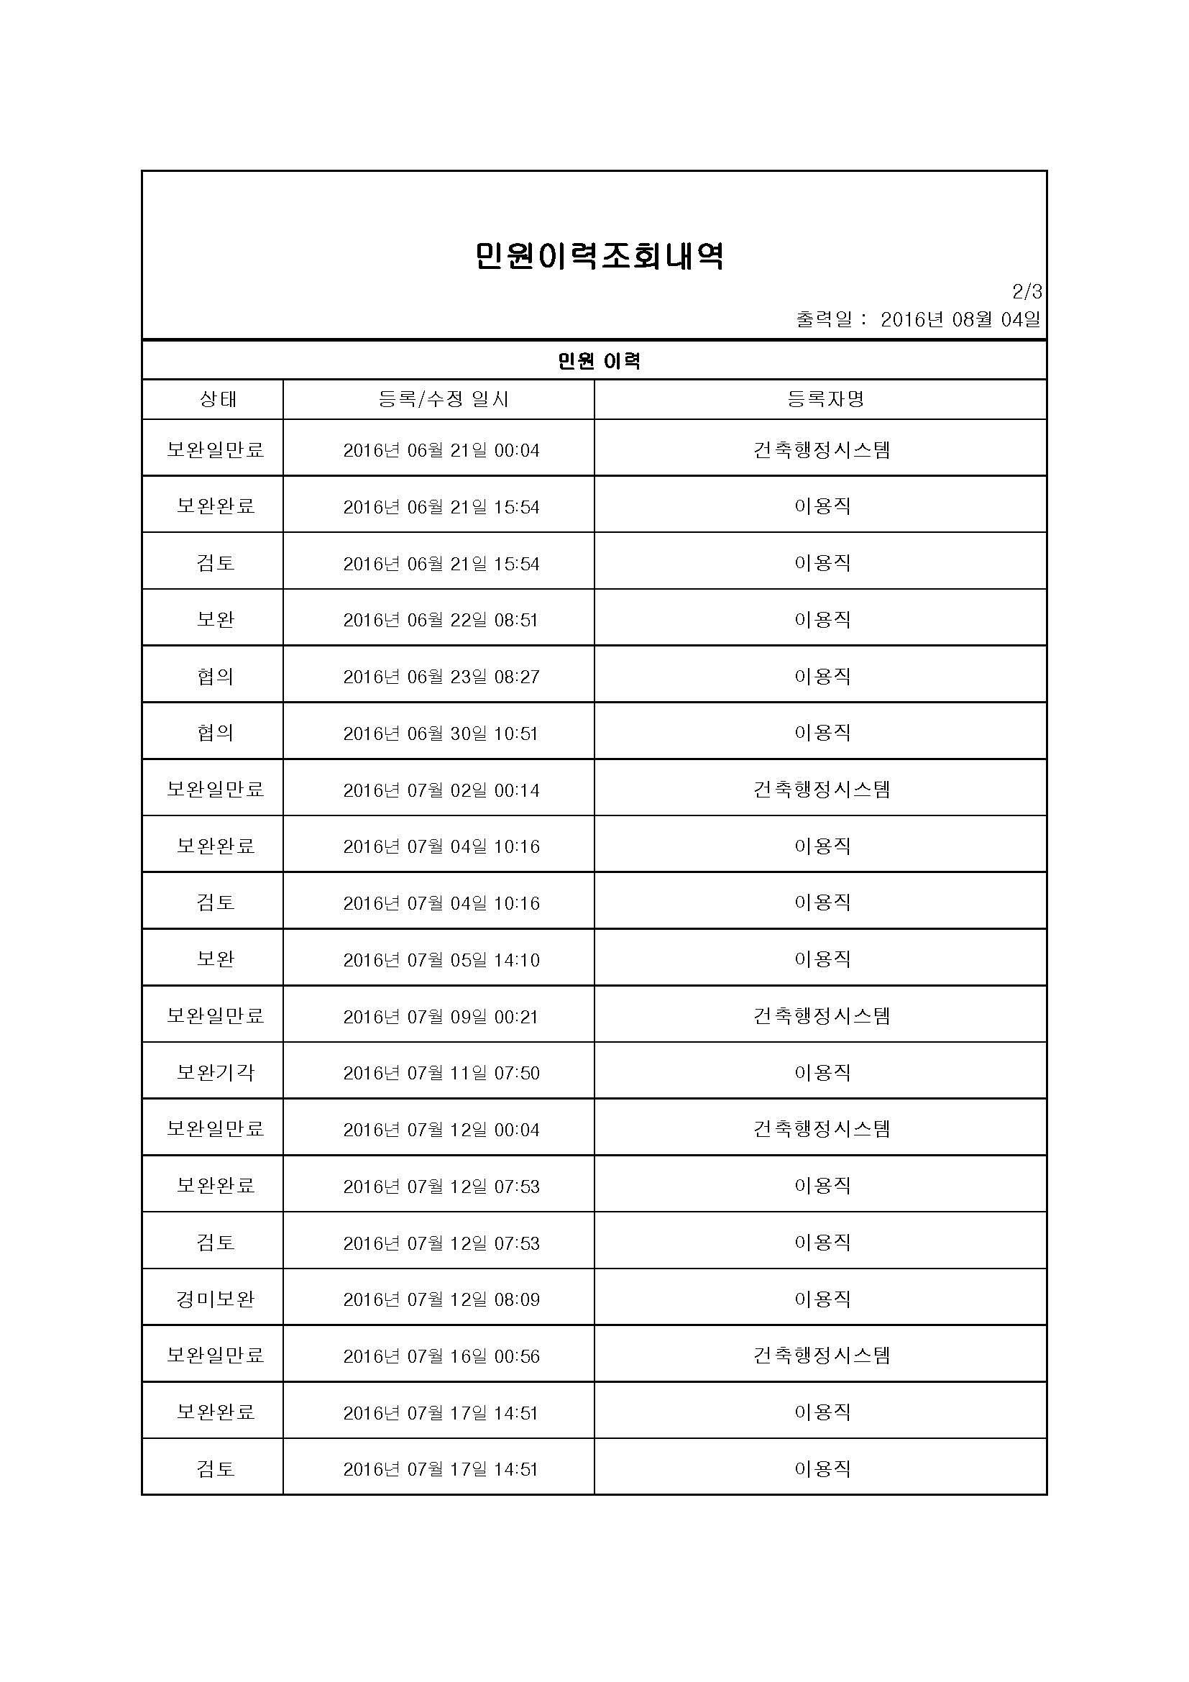

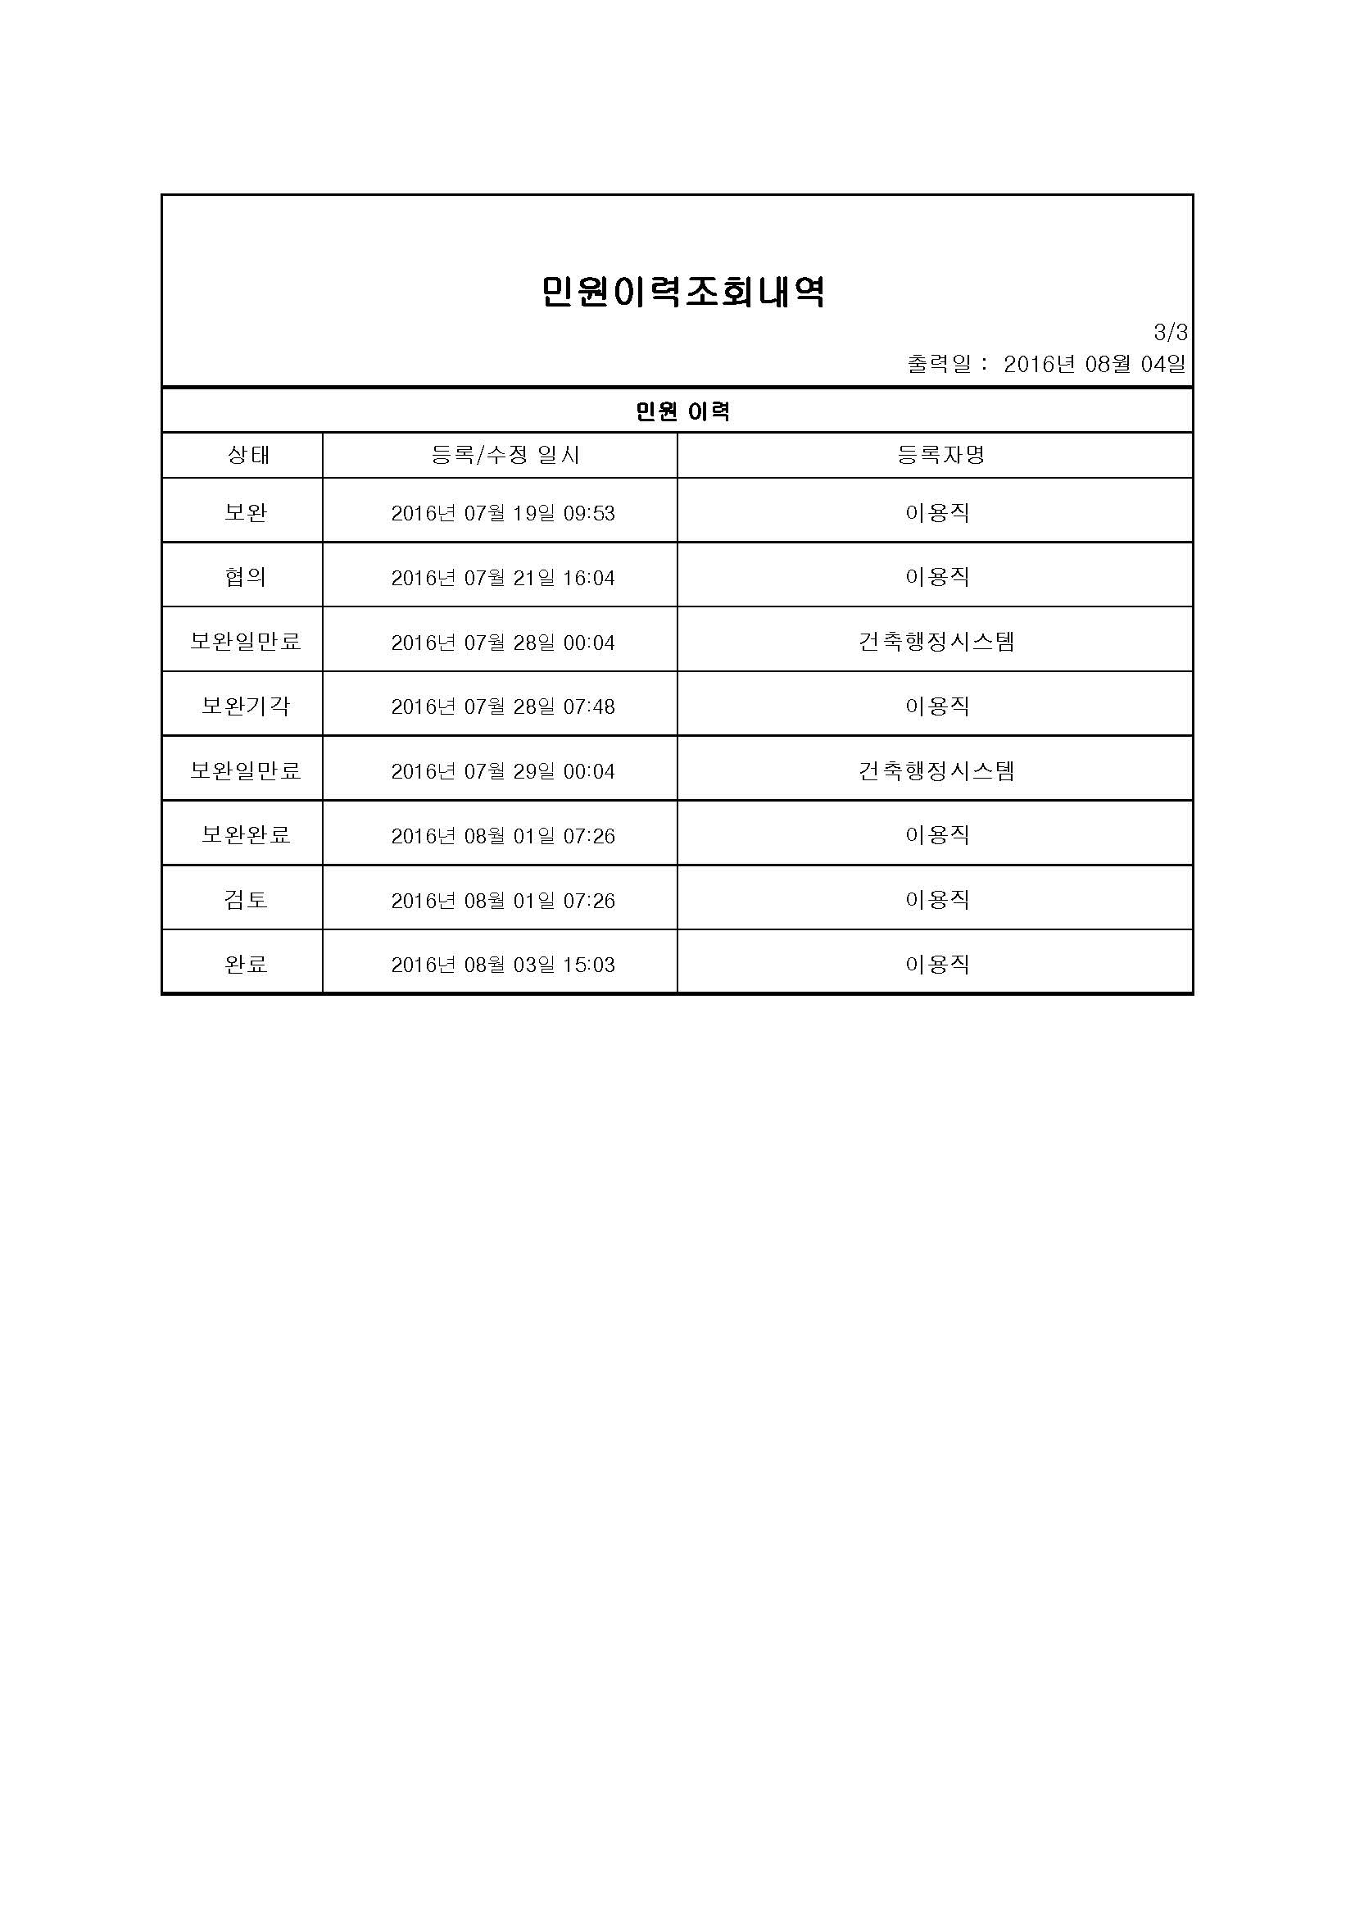

**# 첨부 – 5. 보완/보정요구서**

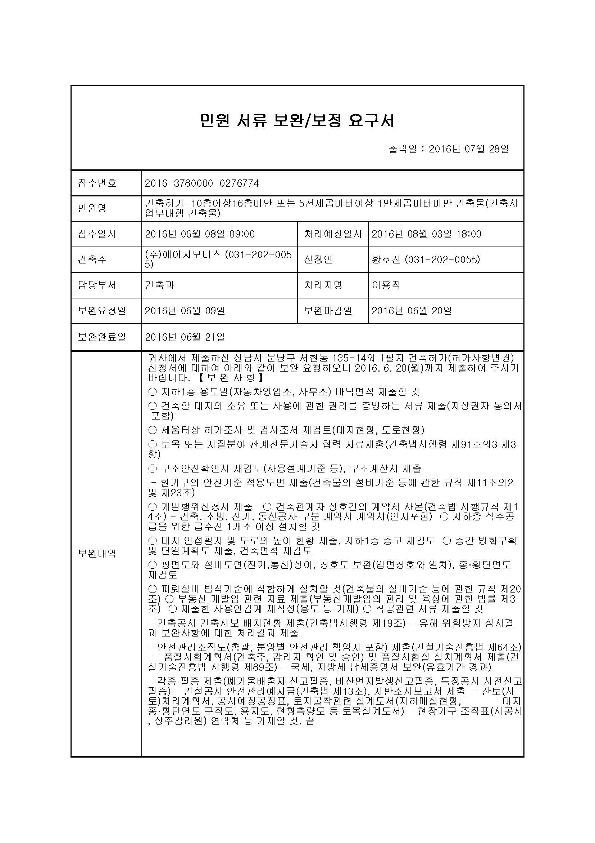

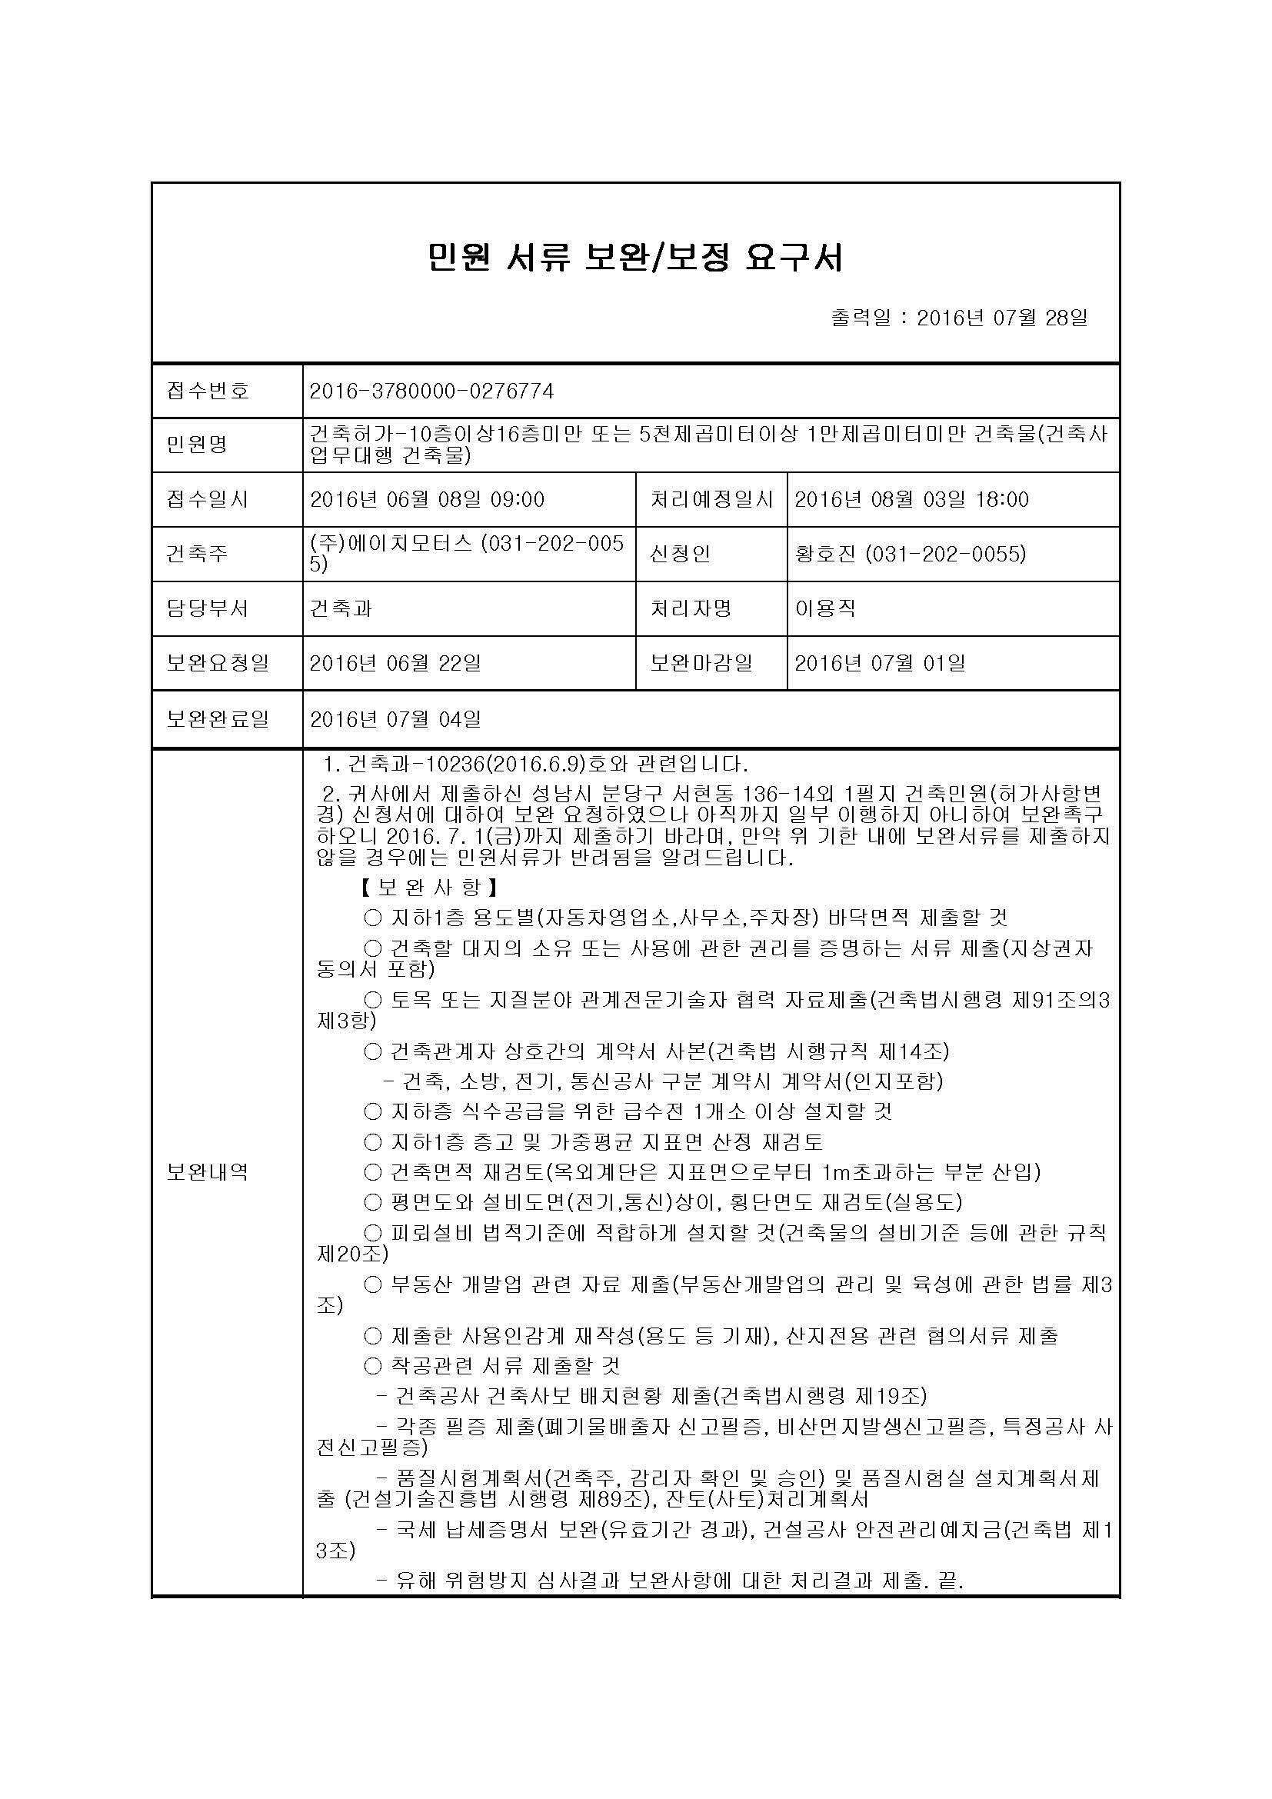

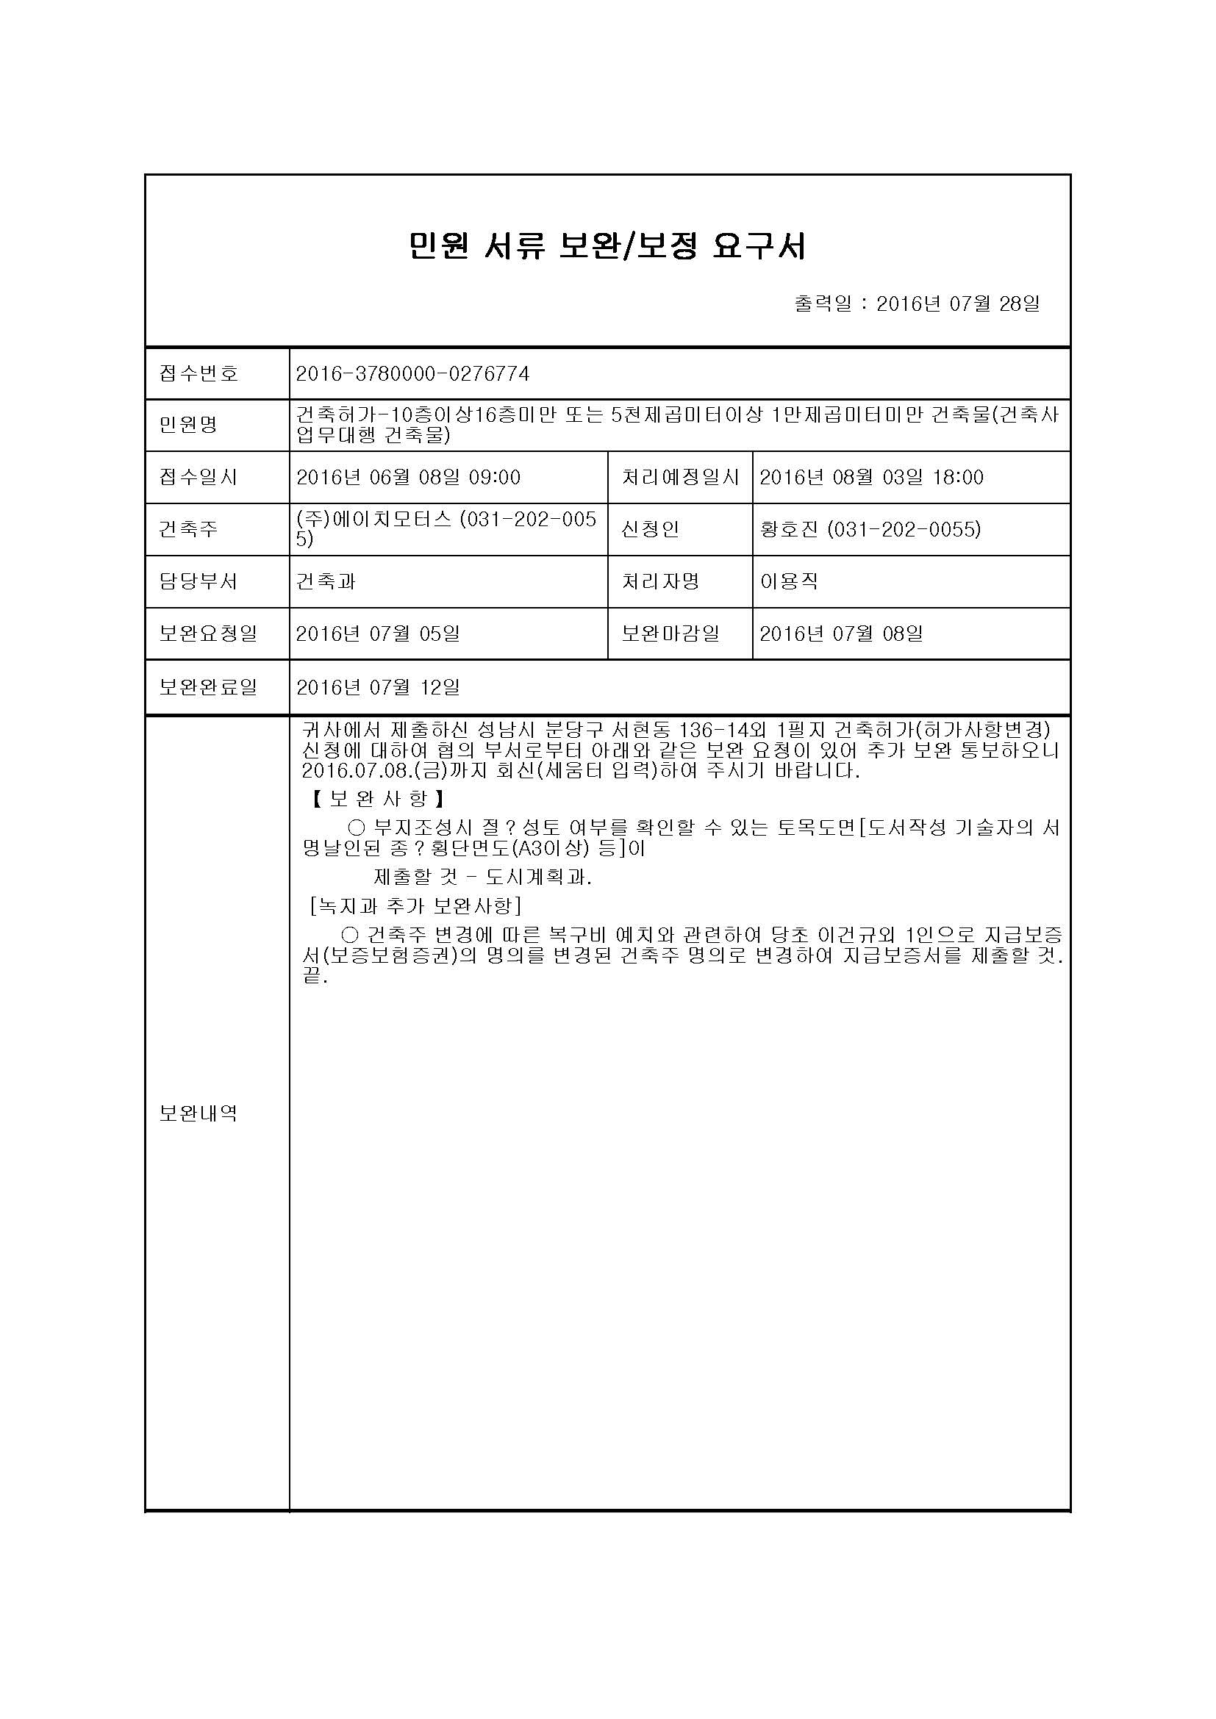

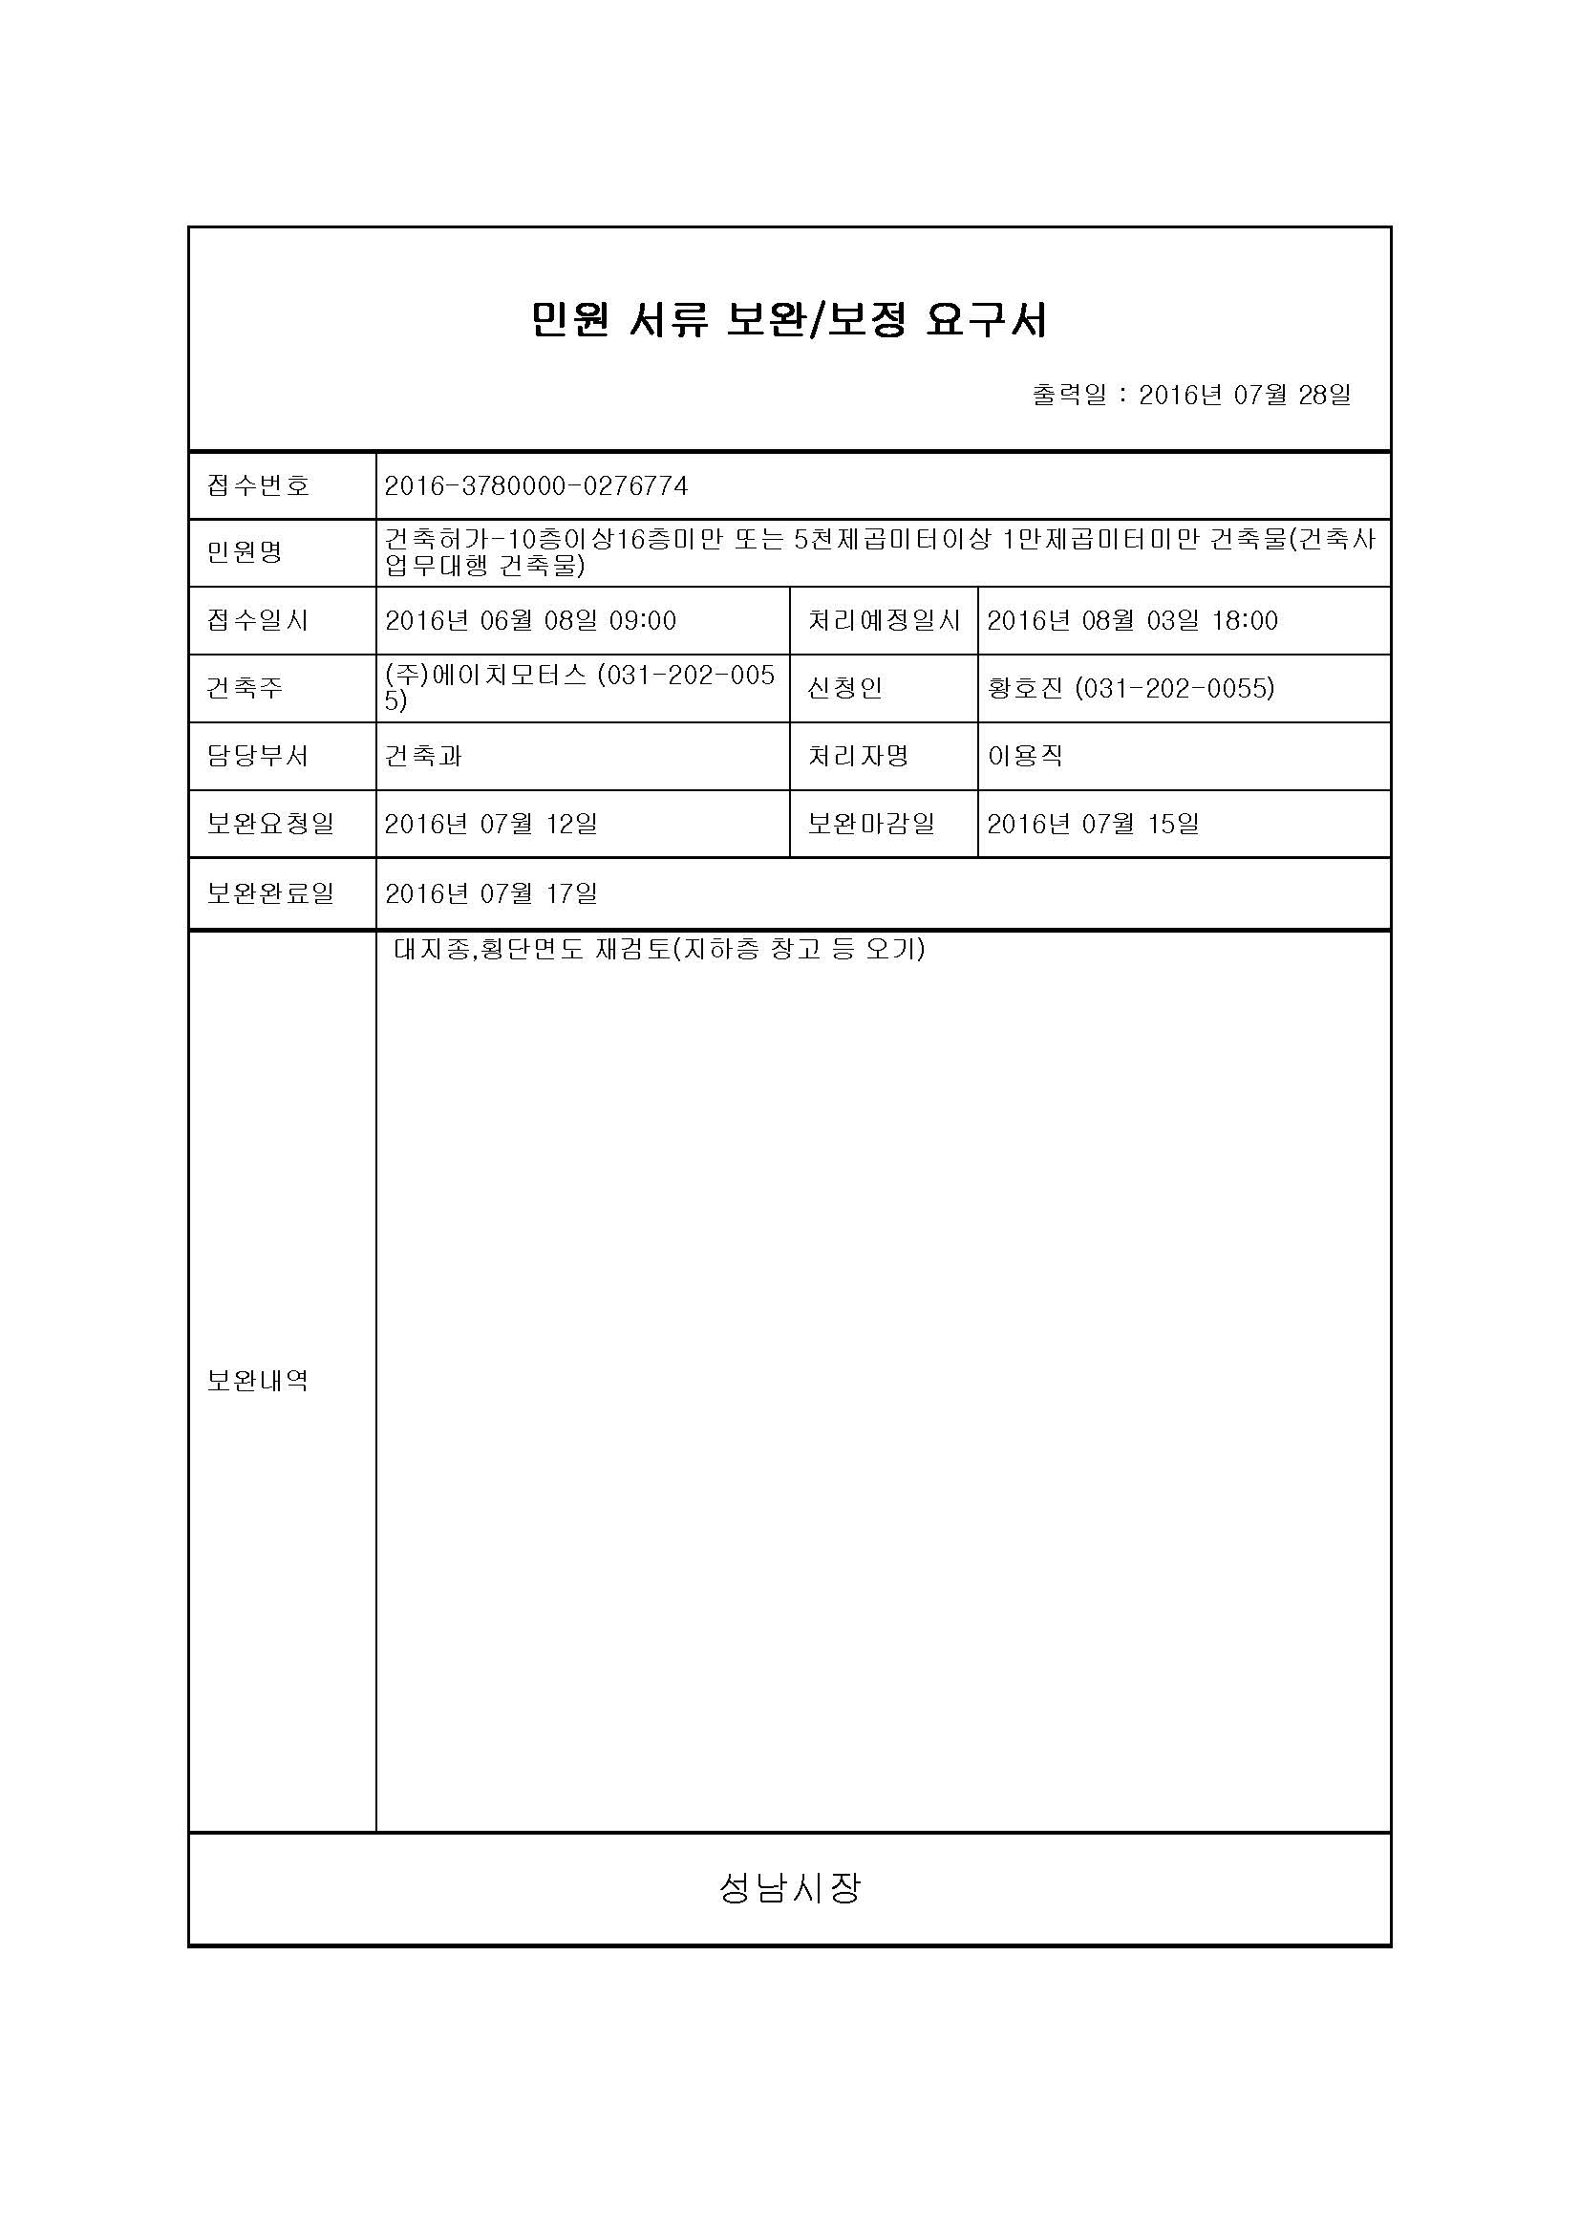

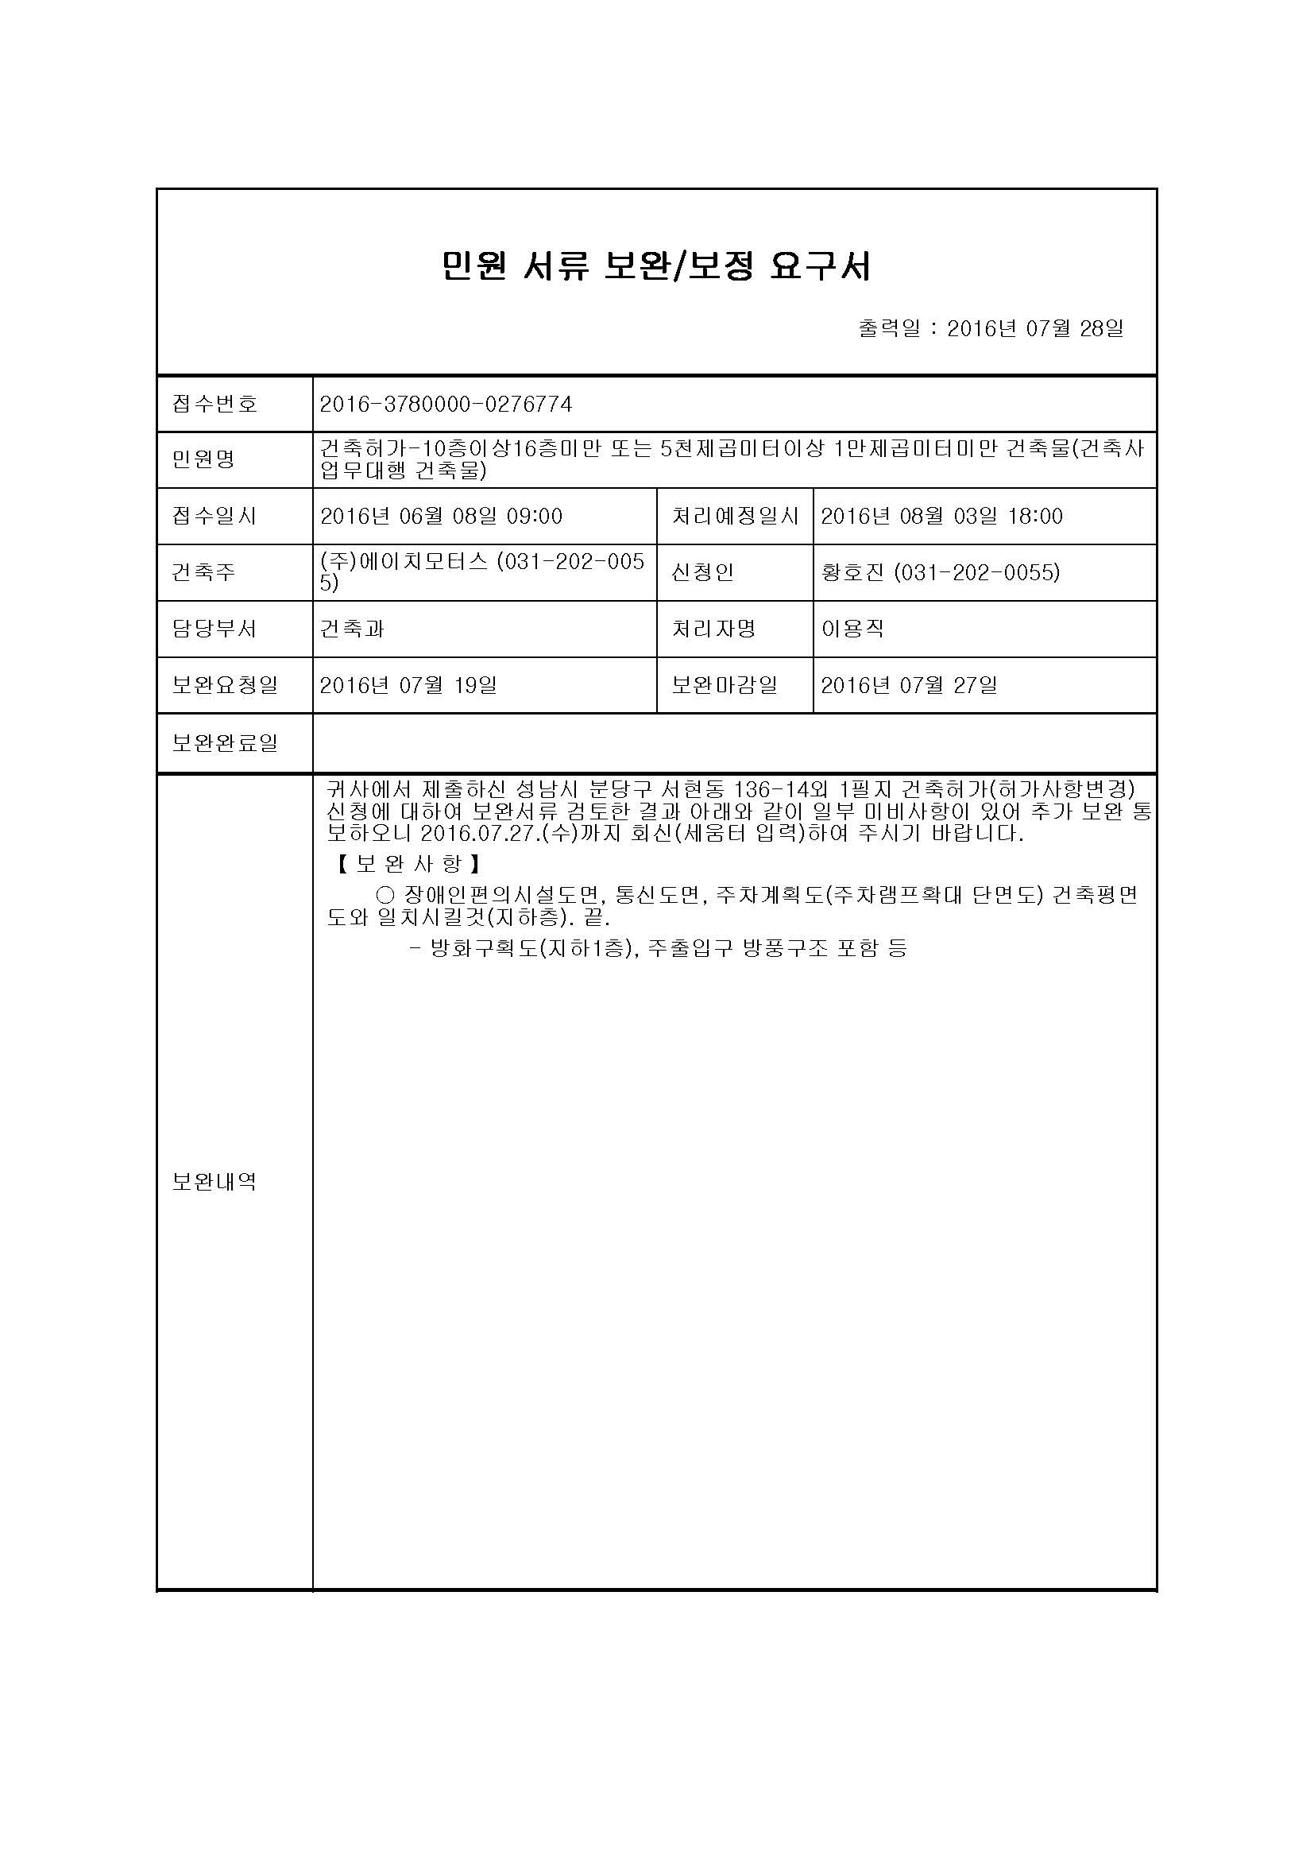

**# 첨부 – 6. 협의결과내역**

